 

江铃汽车有限公司富山工厂（JMC）

制造执行管理系统（MES）

业务蓝图设计说明（BPD）-焊装车间

文档名称：JMC-FS-MES-BPD-Welding-V1.4-20200414.docx

文档版本 ：1.4

文档管控

|  |  |  |  |  |
| --- | --- | --- | --- | --- |
| Title | | JMC-FS-MES | | |
| File name | | JMC-FS-MES-BPD-Welding-V1.4-20200414.docx | | |
|  | | | | |
| 版本 | 日期 | | 说明 | 修订者 |
| Va | 2019-04-22 | | Document started. | Zhangzhe |
| Vb | 2019-06-27 | | 内部评审 | MES项目组 |
| V0 | 2019-07-12 | | 根据评审意见修改 | MES项目组 |
| V1.0 | 2019-08-06 | | 发布1.0版本 | MES项目组 |
| V1.2 | 2019-12-31 | | 发布1.2版本，按IT反馈修改文档，增加功能项整体描述。 | MES项目组 |
| V1.3 | 2020-02-18 | | 发布1.3版本，增加3.1.3程序号生成章节，修改3.1.4、3.1.7增加程序号下发内容。 | MES项目组 |
| V1.4 | 2020-04-14 | | 发布1.4版本，增加3.1.3程序号生成章节，修改3.1.4、3.1.7增加程序号下发内容。 | MES项目组 |
|  |  | |  |  |
|  |  | |  |  |
|  |  | |  |  |

**目录**

1 介绍 4

1.1 目的 4

1.2 参考文档 4

1.3 文档结构 5

1.4 图例说明 6

1.5 假设条件 7

2 工厂总览 8

2.1 工艺总流程 8

2.2 焊装车间 9

3 系统概述 10

3.1 焊装车间 10

4 功能站点需求 91

4.1 焊装车间 91

5 系统集成方案 97

5.1 业务系统集成 97

5.2 控制系统集成 97

6 附录 – 术语解释 98

7 附录 – 批准签字 100

8 附录 – 待确认问题 101

9 附录 – 硬件布局图 102

# 介绍

## 目的

本文档是在经过前期业务调研和现场访谈后，根据业务部门的信息化需求整理形成的蓝图设计文档，旨在通过本文档对JMC富山工厂MES项目需求及MES系统功能实现进行明确定义，作为后续系统实施的业务输入。

## 参考文档

| 文件名 | 版本 | 说明 |
| --- | --- | --- |
| JMC Fushan MES 焊装业务调研会议纪要-20190328 |  |  |
| JMC Fushan MES 焊装车间待定业务专题调研会议纪要-20190424 |  |  |
| JMC Fushan MES 柯马产线机运系统集成会议纪要-20190417 |  |  |
| JMC Fushan MES 焊装BPD评审会议纪要-20190715 |  |  |
| JMC Fushan MES 焊装分装线业务流程和接口协议讨论会议纪要-20190723 |  |  |
|  |  |  |
|  |  |  |
|  |  |  |
|  |  |  |
|  |  |  |
|  |  |  |
|  |  |  |
|  |  |  |
|  |  |  |
|  |  |  |
|  |  |  |
|  |  |  |
|  |  |  |
|  |  |  |
|  |  |  |
|  |  |  |
|  |  |  |
|  |  |  |

## 文档结构

BPD文档主要分为以下章节：

* **介绍**：即当前章节，提供项目背景信息以帮助JMC人员了解MES系统的目标及功能和需求规格。
* **工厂总览**：本章节内容主要介绍车间生产工艺及业务用户输入项。
* **系统概述**：本章节用于描述系统的详细的业务功能，并通过唯一的引用编号来识别每一个用户需求。
* **功能站点需求**：本章节主要描述车间MES功能站点布局及功能描述。
* **系统集成**：本章节主要描述MES与外围系统接口清单及对应的接口设计文件名称，接口设计详细信息需到对应的文件中查看。
* **术语解释**：MES系统术语解释。
* **批准签字**：签字表格。

## 图例说明

|  |  |
| --- | --- |
| **图例** | **说明** |
|  | 开始/结束 |
|  | 其他流程引用 |
|  | ABC系统操作 |
|  | 系统外操作 |
|  | 判断/决定 |
|  | ABC系统凭证 |
|  | 手工凭证 |
|  | 注释 |
|  | 数据 |
|  | 连接线 |

## 假设条件

| 编号 | 假设描述 |
| --- | --- |
| 1 | 本文的读者须了解基本的汽车制造专业术语 |
| 2 |  |
| 3 |  |
| 4 |  |
| 5 |  |
| 6 |  |

# 工厂总览

## 工艺总流程

基于JMC MES项目SOW，总体功能主要覆盖冲压车间，焊装车间，涂装车间，总装车间及电池组装车间。



上图是根据厂区布局图描述的生产总体流程。冲压车间按批次生产，满足焊装车间生产需求。按照生产计划，不同类型的白车身在焊装车间生产，在焊装车间完工后，车体被送入BDC。涂装车间根据一定的顺序从BDC获取车体。在涂装完成后，车体被送入BDC。已经涂装好的车体会根据总装顺序，送到总装车间。所有序列件（序列零件）厂商将按总装车间生产顺序配送物料。门线和仪表盘分装线按总装车间生产顺序进行同步生产。电池车间按批次生产，满足总装车间生产需求。车辆装配完毕后，经过检验、允电，最后完成合格证打印并送到成品库

## 焊装车间

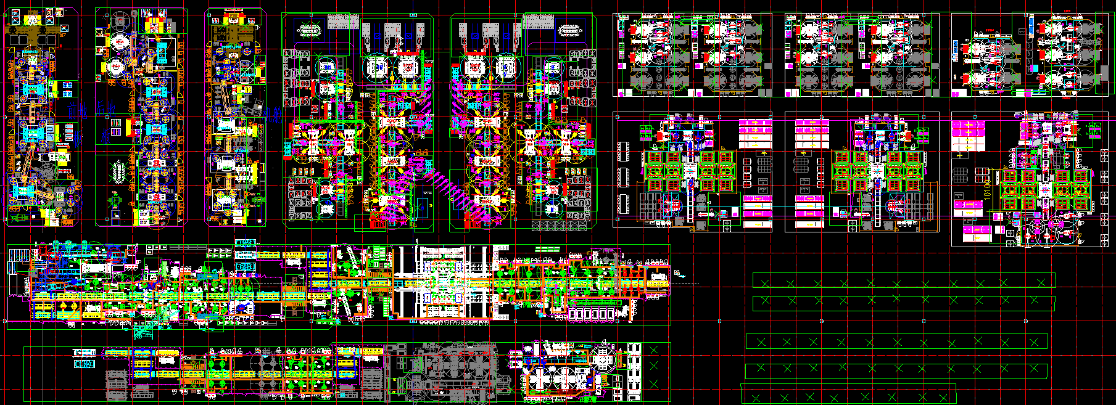

MES根据SAP下发的批量订单，根据系统设置的排产条件生成MES生产工单和各分装线生产子工单，包括后地板（总工单开工点）、前地板、机舱、左/右侧围分装线、顶盖分装线、四门两盖（批量订单）的生产子工单。

在底板合拼线上焊接机器人从三个分装线分别抓取对应该车辆的零件，完成地板合拼的焊接。地板总成通过升降机输送到主拼线。左右侧围分装线的生产计划会被广播到左右侧围分装线，左右侧围分装线按照分装线的生产计划进行顺序投产。

当部件生产完工后放入缓冲区中，主拼线分别抓取对应部件类型进行主拼，主拼完成后通过升降机输送到调整线进行四门两盖安装，进入扫尾线后进行质量检查，车身检验合格后将车身送到BDC。

# 系统概述

## 焊装车间

焊装车间将MES系统排产结果（生产工单）作为实际上线计划（排产业务详见计划管理BPD），计划员可手动发布工单或MES系统根据维护规则自动发布工单（可设置自动发布数量）。MES系统会在UB10工位执行业务操作前生成RFID、BSN号以及各个分线的生产工单，并且MES系统会提前两小时根据焊装整车上线计划生成四门两盖、顶盖的生产计划。当工单生产完毕后，机运PLC会向MES系统请求工单，然后MES系统会下发工单给焊装车间，主线工位屏会显示生产作业指导书以指导操作人员进行生产加工。当一切准备工作就绪，工单启动开始执行生产。

如果车辆在生产过程中发生问题时，会进行拉出或路由的操作，当车辆到达路由或拉出站点时，MES系统会根据系统所记录的拉出数据和质量数据与机运PLC进行交互，由机运系统完成拉出或路由控制。

管理人员通过MES管理界面提前维护需要拉入的车辆，当车辆或部件到达拉入站点时，机运PLC向MES请求车辆拉入信号，机运PLC根据MES反馈执行拉入操作控制。

当各个分线生产完毕，车辆也在主线合拼完毕，在经由地面调整线、扫尾线之后会进行生产工单报工，如是售后件或特殊工单会在MES系统中进行关闭操作。



|  |  |
| --- | --- |
| **步骤序号** | **步骤描述** |
| 005 | MES接收SAP下发的整车生产订单和进行排产； |
| 010 | SAP下发地板三大件、左右侧围售后件生产计划； |
| 015 | 计划员手动发布工单或MES系统根据维护规则自动发布工单； |
| 020 | SAP下发四门两盖和顶盖售后件生产计划； |
| 025 | MES生成BSN； |
| 030 | MES生成RFID； |
| 035 | MES生成工单； |
| 040 | MES提前两小时根据焊装整车上线计划生成四门两盖、顶盖生产计划； |
| 045 | MES生成子工单； |
| 050 | 工单下发流程：PLC向MES请求工单，MES下发工单信息给PLC； |
| 055 | 工单启动流程：PLC向MES请求工单启动，MES反馈工单启动信息给PLC； |
| 060 | 主线工位屏显示生产作业指导书； |
| 065 | 车辆拉入拉出流程：详见拉入拉出功能； |
| 070 | 车辆过点流程：PLC向MES请求车辆过点，MES反馈车辆过点信息给PLC。 |
| 075 | MES系统会根据业务人员在MES管理界面维护的车辆拉出信息、PLC反馈的车辆拉出信息以及从QLS系统请求的车辆质量结果信息控制车辆路由； |
| 080 | 子工单下发流程：PLC向MES请求子工单，MES下发子工单信息给PLC； |
| 085 | 子工单启动流程：PLC向MES请求子工单启动，MES反馈子工单启动信息给PLC； |
| 090 | 部件拉入拉出流程：详见拉入拉出功能； |
| 095 | 分装线工位屏显示生产作业指导书； |
| 100 | 子工单关闭流程：PLC向MES请求子工单关闭，MES反馈子工单关闭信息给PLC； |
| 105 | 生产计划启动流程：PLC向MES请求生产计划启动，MES反馈生产计划启动信息给PLC； |
| 110 | 生产计划关闭流程：PLC向MES请求生产计划关闭，MES反馈生产计划关闭信息给PLC； |

### BSN号生成

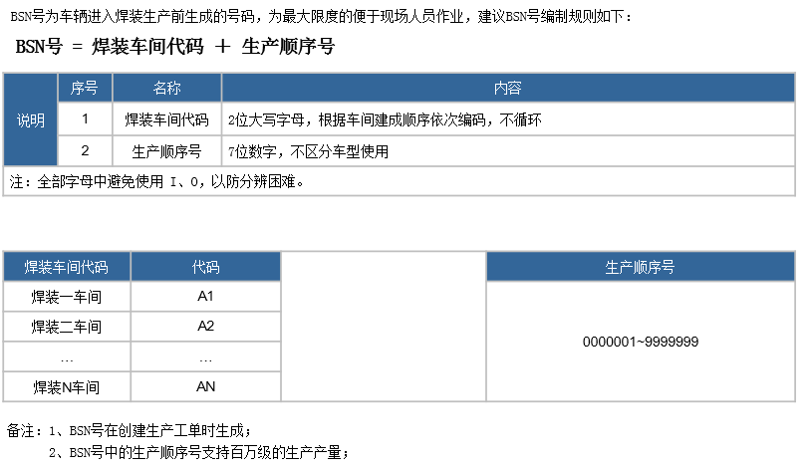

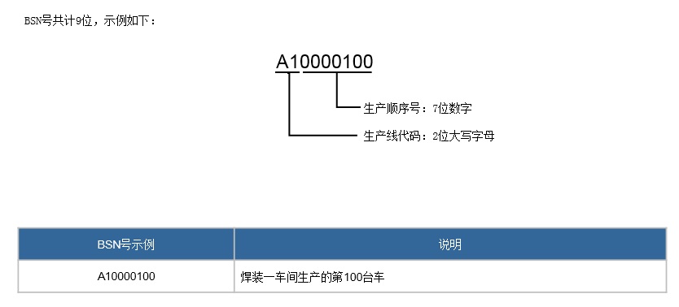

#### 业务流程



|  |  |
| --- | --- |
| **步骤序号** | **步骤描述** |
| 005 | 维护BSN号生成规则； |
| 010 | 判断订单BSN号是否已生成，如生成则结束，未生成则需先生成BSN号 |
| 015 | MES系统按生成规则生成BSN号，并与工单绑定； |

#### 功能用例表

|  |  |  |  |  |
| --- | --- | --- | --- | --- |
| **BPD编号** | **功能名称** | **功能描述** | **类型** | **SOW编号** |
| BPD-04-001.01 | BSN号规则维护 | 在MES系统维护BSN号生成规则； | 界面 |  |
| BPD-04-001.02 | BSN号生成 | 在工单发布时，MES系统按维护的规则生成BSN号，并与工单绑定； | 服务 |  |
| BPD-04-001.03 | 工单信息查询 | 在MES系统根据工单号查询生成的BSN号； | 界面 |  |

#### 界面样例

BSN号规则维护界面

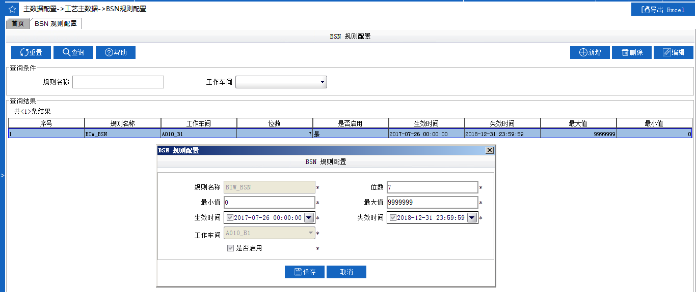

车辆信息查询界面

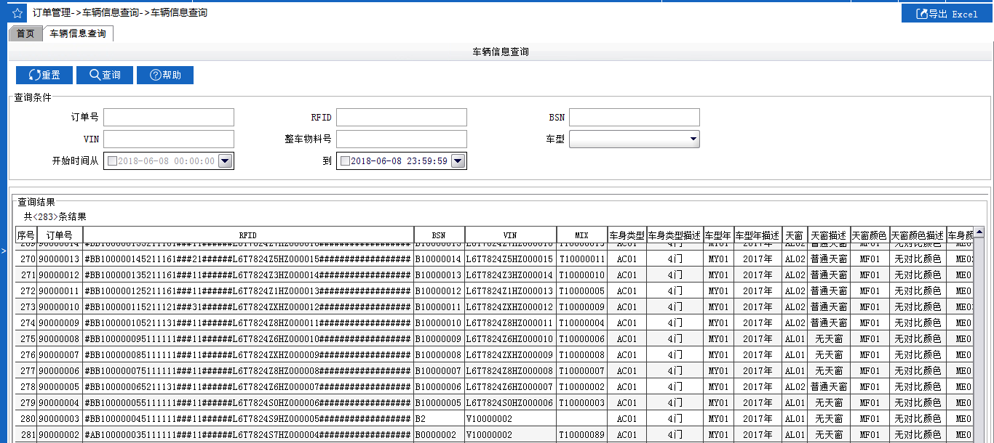

#### 数据说明

BSN号规则信息

|  |  |  |
| --- | --- | --- |
| **编号** | **字段** | **备注** |
|  | 规则名称 |  |
|  | 工作车间 |  |
|  | 位数 |  |
|  | 最小值 |  |
|  | 最大值 |  |
|  | 是否启用 |  |
|  | 生效时间 |  |
|  | 失效时间 |  |

车辆工单信息

|  |  |  |
| --- | --- | --- |
| **编号** | **字段说明** | **样例** |
| 1 | 工单号 |  |
| 2 | RFID |  |
| 3 | BSN |  |
| 4 | VIN |  |
| 5 | 顺序 |  |
| 6 | MIX |  |
| 7 | 车身类型 |  |
| 8 | 车型描述 |  |
| 9 | 天窗 |  |
| 10 | 天窗描述 |  |
| 11 | 颜色 |  |
| 12 | 物料号 |  |
| 13 | 车型 |  |
| 14 | 制造日期 |  |
| 15 | 开始时间 |  |

#### 假设及限制

| **编号** | **假设及限制** | **描述** |
| --- | --- | --- |
|  | 唯一性 | 每个工单具有唯一的BSN号，且BSN号不重复使用； |

### RFID信息生成

RFID的可根据业务实际需求配在任意工位的待执行任务列表上，当车辆经过该站点时，会自动触发生成RFID,RFID在自动生成前需要提前维护RFID生成规则，MES系统会判断RFID是否已经生成，如果已经生成则无需从新生成，如果没有生成则需先生成RFID然后将RFID更新到工单与工单绑定。

#### 业务流程



|  |  |
| --- | --- |
| **步骤序号** | **步骤描述** |
| 005 | 维护RFID信息生成规则； |
| 010 | 判断RFID是否已生成，如生成则更新订单结束，未生成需先生成RFID |
| 015 | MES系统按规则生成焊装RFID信息，并与工单绑定； |

#### 功能用例表

|  |  |  |  |  |
| --- | --- | --- | --- | --- |
| **BPD编号** | **功能名称** | **功能描述** | **类型** | **SOW编号** |
| BPD-04-002.01 | RFID生成规则维护 | 在MES系统维护RFID信息生成规则； | 界面 |  |
| BPD-04-002.02 | RFID信息生成 | 在工单发布时，MES系统按维护的规则生成RFID信息，并与工单绑定； | 服务 |  |
| BPD-04-002.03 | 工单信息查询 | 在MES系统根据工单号查询生成的RFID信息； | 界面 |  |

#### 界面样例

RFID规则维护界面

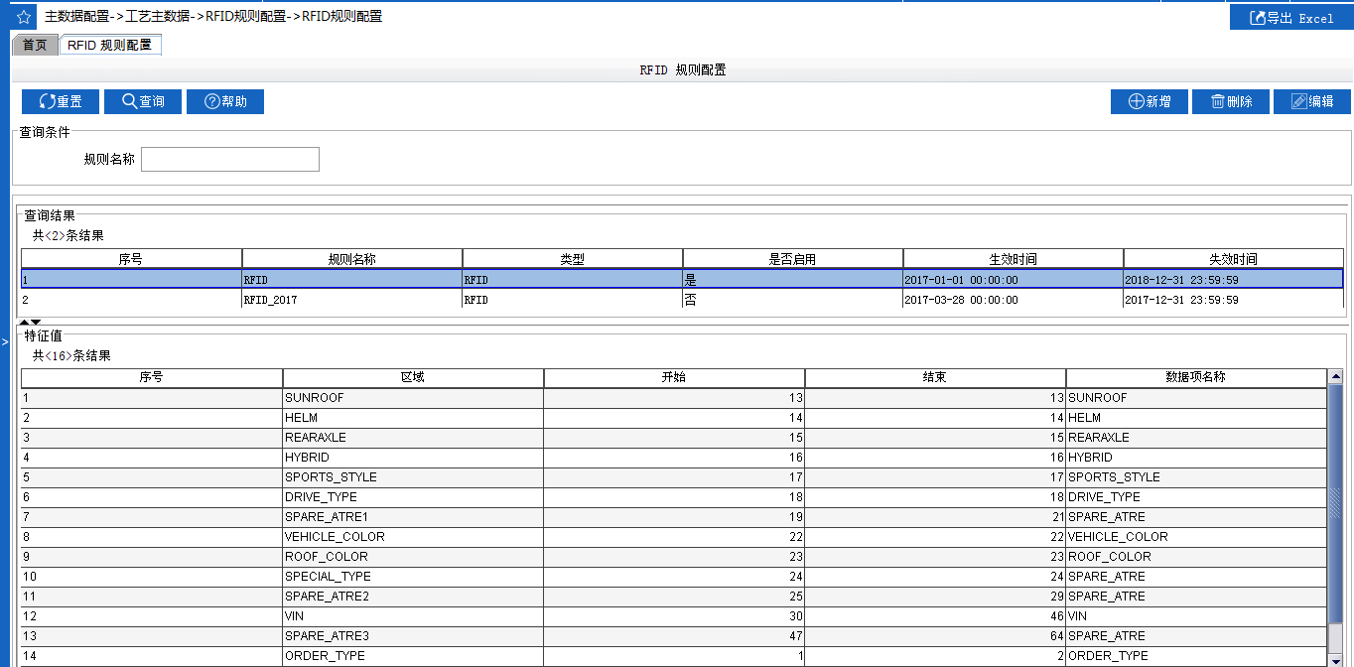

RFID规则数据项维护界面

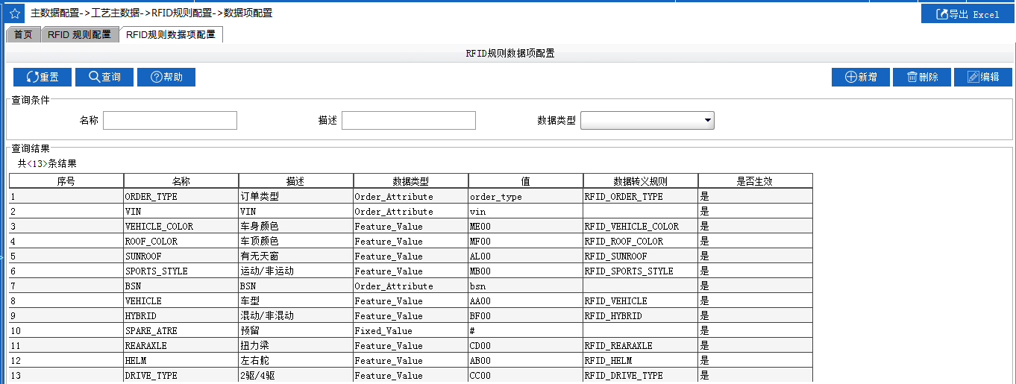

数据项转义维护界面

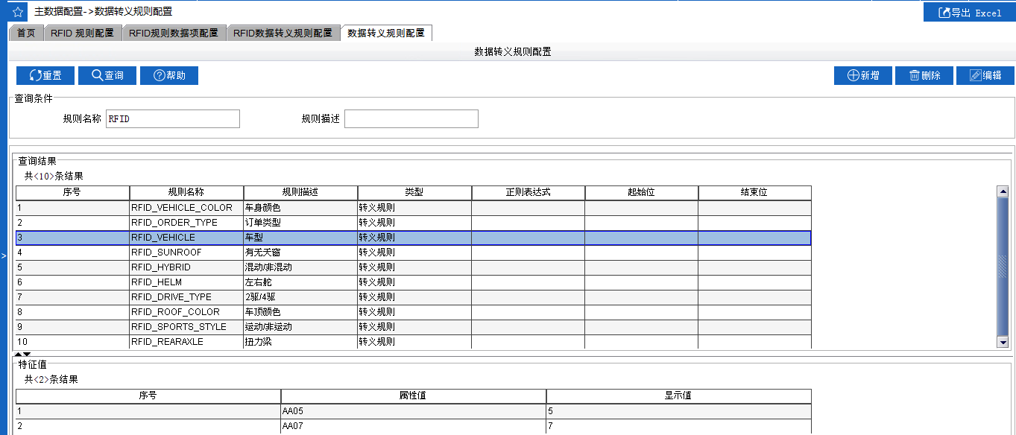

车辆信息查询界面



#### 数据说明

RFID规则信息

|  |  |  |
| --- | --- | --- |
| **编号** | **字段** | **备注** |
|  | 名称 |  |
|  | 工单类型 |  |
|  | 位数 |  |
|  | 最小值 |  |
|  | 最大值 |  |
|  | 是否启用 |  |
|  | 生效时间 |  |
|  | 失效时间 |  |

RFID规则明细

|  |  |  |
| --- | --- | --- |
| **编号** | **字段** | **备注** |
|  | 属性名称 |  |
|  | 开始位置 |  |
|  | 结束位置 |  |
|  | 区域 |  |

RFID数据格式如下（仅供参考，最终内容需要业务确定）：

|  |  |  |  |  |
| --- | --- | --- | --- | --- |
| **Byte No** | **Explanation** | **Remark** | **Example** | **Comment** |
| 1 | 订单类型 | ALL | 01 | 用于区分试制车还是量产车 通过订单属性进行转义  01-国内量产、02-国内SVO、03-出口量产、04-项目实验、05-国内散件、06-出口散件 |
| 2 |
| 3 | 车身顺序号 | ALL | B10000001 | BSN  两位焊装简码和7位流水号； 表示车身唯一识别码 |
| 4 |
| 5 |
| 6 |
| 7 |
| 8 |
| 9 |
| 10 |
| 11 |
| 12 | VIN号 | ALL | LVSHCACFHLP000718 | SAP下发，焊装上线时写入； |
| 13 |
| 14 |
| 15 |
| 16 |
| 17 |
| 18 |
| 19 |
| 20 |
| 21 |
| 22 |
| 23 |
| 24 |
| 25 |
| 26 |
| 27 |
| 28 |
| 29 | 车型系列 | ALL | 01 | 通过18位车辆属性码转义  01-CX743、02-CX743BEV，03- |
| 30 |
| 31 | 车辆款式 | ALL | 1 | 通过18位车辆属性码转义  1-Ambiente、2-Trend、3-Titanium、4-Titanium + |
| 32 | 发动机 | BIW/TCF | 00 | 通过18位车辆属性码转义  00-无（BEV）、01-JX4G15C5L（汽油）、02-SAME 4A91（PHEV） |
| 33 |
| 34 | 排放 | BIW | 1 | 通过18位车辆属性码转义  1-国六 |
| 35 | 电池包 | BIW/TCF | 01 | 通过18位车辆属性码转义  00-无、01-三元锂13(PHEV)、02-三元锂49(BEV) |
| 36 |
| 37 | 电机 | BIW/TCF | 2 | 通过18位车辆属性码转义  0-12V、1-BSG（48V）、2-主驱+辅驱（PHEV）、3-驱动电机（BEV） |
| 38 | 变速箱 | TCF | 2 | 通过18位车辆属性码转义  1-6MT(MT)、2-CVT5(AT)、  3-HT1（PHEV）、4-EDM（BEV） |
| 39 | 驱动 | TCF | 1 | 通过18位车辆属性码转义  1- 4x2、2- 4x4 |
| 40 | 方向盘位置 | BIW | 1 | 通过18位车辆属性码转义  1-左、2-右 |
| 41 | 天窗 | BIW/PTS | 2 | 通过18位车辆属性码转义  1-无天窗、2-小天窗、3-全景天窗 |
| 42 | 座位布置 | BIW | 01 | 通过18位车辆属性码转义  01-5座2+3 |
| 43 |
| 44 | 轮胎 | TCF | 1 | 通过18位车辆属性码转义  1-235/55 R16、2-235/55 R17、  3-235/50 R18 |
| 45 | 车身颜色 | PTS | 01 | 通过18位车辆属性码转义  01-银沙黑、02-熔岩棕、  03-珠光白、04-盐湖灰、  05-魔力黄 |
| 46 |
| 47 | 车顶颜色 | PTS | 00 | 通过18位车辆属性码转义  00-占位(当前没有) |
| 48 |
| 49 | 喷涂计数 | PTS | 1 | 涂装内部使用 |
| 50 | 焊装程序号 | BIW | 11 | 通过MES系统配置转义 |
| 51 |
| 52 | 质量缺陷 | BIW | 1 | 焊装内部使用  0-否、1-是 |
| 53 | 涂装1 | PTS | 0 | 0-TBD |
| 54 | 涂装2 | PTS | 0 | 0-TBD |
| 55 | 涂装3 | PTS | 0 | 0-TBD |
| 56 | 涂装4 | PTS | 0 | 0-TBD |
| 57 | 预留 |  |  |  |
| 58 | 预留 |  |  |  |
| 59 | 预留 |  |  |  |
| 60 | 预留 |  |  |  |
| 61 | 预留 |  |  |  |
| 62 | 预留 |  |  |  |
| 63 | 预留 |  |  |  |
| 64 | 预留 |  |  |  |

车辆工单信息

|  |  |  |
| --- | --- | --- |
| **编号** | **字段说明** | **样例** |
| 1 | 工单号 |  |
| 2 | RFID |  |
| 3 | BSN |  |
| 4 | 顺序 |  |
| 5 | VIN |  |
| 6 | MIX |  |
| 7 | 车身类型 |  |
| 8 | 车型年 |  |
| 9 | 天窗 |  |
| 10 | 颜色 |  |
| 11 | 物料号 |  |
| 12 | 车型 |  |
| 13 | 制造日期 |  |
| 14 | 开始时间 |  |

#### 假设及限制

无

### 程序号生成

业务管理员需要在MES系统内维护生产线、特征组、以及生产线及特征组对应关系等程序号相关主数据，当工单发布时MES系统会通过后台服务自动生成程序号。

#### 业务流程



|  |  |
| --- | --- |
| **序号** | **步骤描述** |
| 010 | 维护程序号相关的主数据； |
| 015 | 工单发布时通过后台服务执行生产程序号任务； |
| 020 | 调取后台服务，根据配置生成工单程序号； |

#### 功能用例表

|  |  |  |  |  |
| --- | --- | --- | --- | --- |
| **BPD编号** | **功能名称** | **功能描述** | **类型** | **SOW编号** |
| BPD-04-003.01 | 配置程序号主数据 | 根据不同车型配置程序号主数据； | 界面 |  |
| BPD-04-003.02 | 生成工单程序号 | 调取后台服务结合程序号主数据生成工单程序号； | 服务 |  |

#### 界面样例

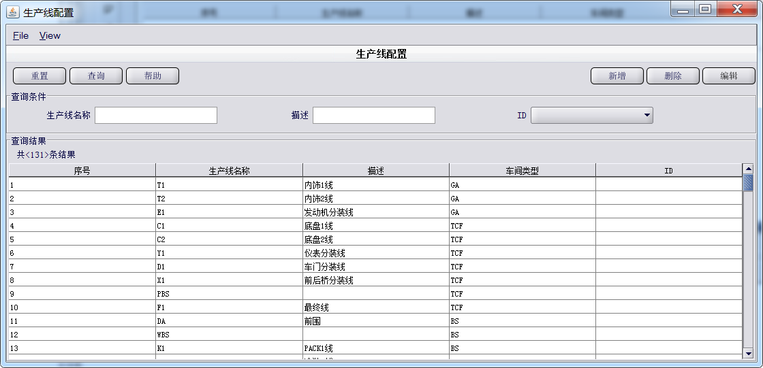

**生产线配置**

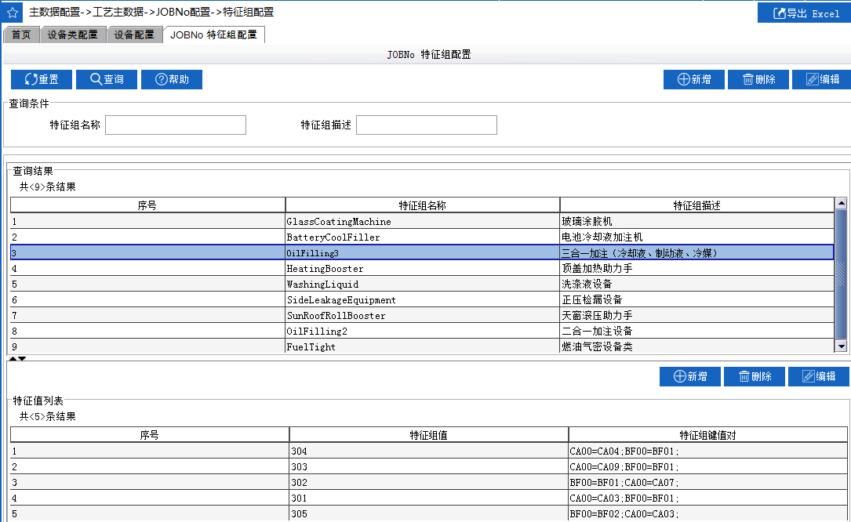

**程序号特征组配置**

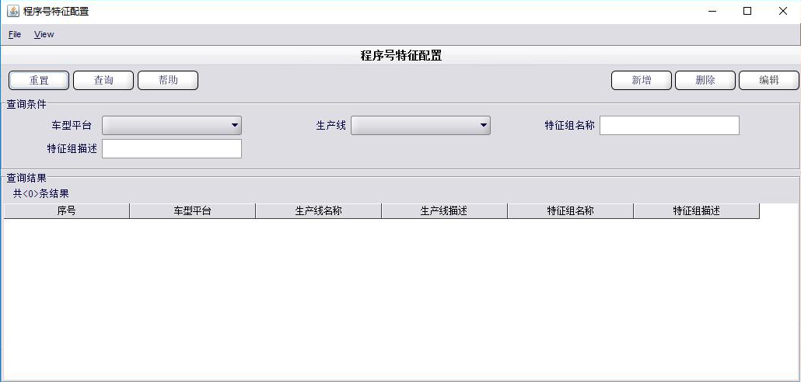

**程序号特征配置**

#### 数据说明

生产线信息

|  |  |  |
| --- | --- | --- |
| **编号** | **字段说明** | **样例** |
|  | 生产线名称 |  |
|  | 描述 |  |
|  | 车间类型 |  |

特征码组显示值

|  |  |  |
| --- | --- | --- |
| **编号** | **字段** | **备注** |
|  | 特征码组显示值名称 |  |
|  | 特征码组显示值描述 |  |
|  | 特征码组 |  |
|  | 特征码组显示值 |  |

特征码组显示明细

|  |  |  |
| --- | --- | --- |
| **编号** | **字段** | **备注** |
|  | 特征码名称 |  |
|  | 特征码描述 |  |
|  | 特征码值 |  |
|  | 关系类型 | 相等/不相等 |

产线与特征组对应关系

|  |  |  |
| --- | --- | --- |
| **编号** | **字段说明** | **样例** |
|  | 车型 |  |
|  | 生产线 |  |
|  | 生产线描述 |  |
|  | 特征组名称 |  |
|  | 特征组描述 |  |

#### 假设及限制

|  |  |  |
| --- | --- | --- |
| **编号** | **类型** | **描述** |
|  | 假设 | 无 |

### 生产工单下发

车间准备生产，PLC向MES请求下发生产工单。MES系统接收工单下发请求，并从生产工单列表中选取未下发的工单进行下发给PLC，PLC接收工单信息开始做生产准备，MES系统会将工单状态更新为已下发。当所有记录遍历循环完MES系统不存在未下发的工单时，此时PLC再请求下发工单时，MES系统会反馈无工单信号给PLC。

程序号的下发包含在生产工单内，但业务管理员需要在MES系统内维护程序号相关主数据，焊装车间发布工单时会通过后台服务生成程序号，主线及各个分线PLC通过接口向MES请求生产工单及程序号信息，MES系统接收PLC请求，并通过后台程序服务获取程序号，MES将生产队列和程序号等相关信息下发至各生产线PLC，PLC使用程序号控制产线、设备执行相应的生产动作。

#### 业务流程



|  |  |
| --- | --- |
| **步骤序号** | **步骤描述** |
| 005 | 车间进行生产前准备； |
| 010 | PLC发送请求信号向MES请求生产工单； |
| 015 | MES接收PLC工单请求信号； |
| 020 | MES生成生产工单，MES判断是否有未下发的工单有则反馈给PLC，没有则反馈无工单信号 |
| 025 | MES没有已发布但未下发的生产工单，发送无工单信息给PLC； |
| 030 | PLC接收MES发送的无工单信息； |
| 035 | MES反馈生产工单给PLC，生产工单内包含RFID、程序号等信息； |
| 040 | PLC接收MES发送的工单信息，并按照生产工单生产； |
| 045 | MES下发生产工单给PLC后，更新工单状态为已下发； |

#### 功能用例表

|  |  |  |  |  |
| --- | --- | --- | --- | --- |
| **BPD编号** | **功能名称** | **功能描述** | **类型** | **SOW编号** |
| BPD-04-004.01 | 接收工单请求 | 监听线体PLC向MES请求生产工单； | 服务 |  |
| BPD-04-004.02 | 下发生产工单 | 接收到工单请求后，将已发布但未下发的工单下发PLC；如果没有未下发的工单，则发送无工单信息；  下发工单的同时也会将程序号下发到后地板PLC，由后地板PLC向柯马主线发送生产队列和程序号相关信息，最后由PLC将相应的程序号进一步匹配对应的设备执行相应的生产动作。 | 服务 |  |
| BPD-04-004.03 | 工单状态更新 | 工单下发PLC后，将工单状态更改为“Release”状态； | 服务 |  |
| BPD-04-004.04 | 接收子工单请求 | 监听各分线子工单PLC向MES请求工单； | 服务 |  |
| BPD-04-004.05 | 下发子工单信息 | 接收到子工单请求后，将已发布但未下发的子工单下发PLC；如果没有未下发的子工单，则发送无子工单信息；  下发子工单的同时也会将程序号下发到对应的分线，分线包含前/后地板、机舱、左/右侧围和顶盖线，分线使用主线的程序号，最后由PLC将相应的程序号进一步匹配对应的设备执行相应的生产动作。 | 服务 |  |
| BPD-04-004.06 | 子工单状态更新 | 子工单下发后，将子工单状态更改为“Release”状态； | 服务 |  |
| BPD-04-004.07 | 程序号查询 | 查询已生成的程序号信息及下发状态； | 界面 |  |

#### 界面样例

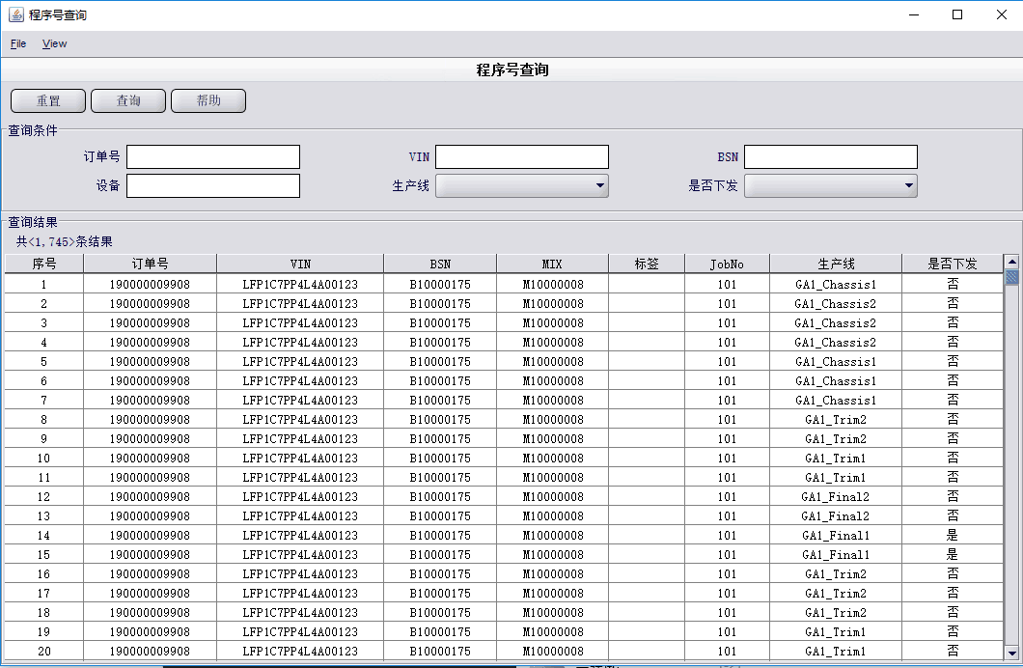

**程序号查询**

#### 数据说明

生产工单请求信息

|  |  |  |
| --- | --- | --- |
| **编号** | **字段** | **备注** |
|  | 请求信号 | 数据类型布尔型，等于True时代表有数据发送请求 |
|  | 请求ID | 0~9999，每请求一次自动加一，达到9999时清零 |
|  | 请求类型 | 工单请求 |
|  | 交互模式 | 在线/离线 |
|  | 工单种类 | 后地板/前地板/机舱/左侧围/右侧围 |
|  | 位置 |  |

下发生产工单信息

|  |  |  |
| --- | --- | --- |
| **编号** | **字段** | **备注** |
|  | 反馈信号 | 数据类型布尔型，等于True时代表反馈数据发送请求 |
|  | 反馈ID | 0~9999，反馈每次请求ID |
|  | RFID信息 | 1G00000101020101………. |
|  | 数据状态 | 1（正常），其他异常 |
|  | 程序号 |  |

#### 假设及限制

| **编号** | **假设及限制** | **描述** |
| --- | --- | --- |
|  | PLC型号 | 所有与MES通讯的PLC包括AB PLC和； |
|  | 通讯协议 | 所有来自PLC的数据，都将通过以太网通信，并兼容OPC协议； |
|  | 网卡 | PLC自带支持TCP/IP协议、带RJ45网络接口的网卡； |
|  | IP地址 | PLC具有固定的IP地址； |
|  | 权限 | 对于PLC发给MES的数据，MES具有只读权限；对于MES发给PLC的数据，MES具有可读写权限； |
|  | 触发条件 | PLC主动请求，MES反馈； |
|  | 程序号 | 后地板开工点作为MES主线开工点（RC10工位，BPD文档有明确说明），MES将生产队列下发至后地板生产线PLC，由后地板PLC向柯马主线发送生产队列和程序号； |
|  | 程序号 | MES向后地板、前地板、机舱、左/右侧围生产线下发生成队列时，均发送主线的程序号。 |

### 生产工单启动

当MES系统下发完生产工单并且车间做好准备生产后，焊装车间PLC通过VIN号向MES系统请求工单启动信号，MES系统接收工单启动请求，MES校验工单数据的合法性和进行启动业务处理，并将结果反馈给机运PLC，PLC接收工单正常启动信息后执行工单生产任务；如工单启动异常，则MES系统记录异常事件，机运PLC接到异常反馈后，执行机运系统自身的异常处理流程。MES系统提供车辆工单启动历史信息查询。

#### 业务流程



|  |  |
| --- | --- |
| **步骤序号** | **步骤描述** |
| 005 | 车间相关人员做生产前准备工作； |
| 015 | PLC发送工单启动请求信息给MES； |
| 020 | MES接收工单启动请求，判断是否启动成功，成功记录启动信息，不成功反馈异常信息 |
| 025 | 如果工单启动成功，MES记录车辆工单启动信息； |
| 030 | 如果工单启动成功，MES将工单正常启动信息反馈PLC ； |
| 035 | 如果工单启动成功，查询车辆工单启动信息 ； |
| 040 | 如果工单启动失败，MES将工单启动失败信息反馈PLC； |
| 045 | PLC接收MES反馈车辆工单启动信息； |

#### 功能用例表

|  |  |  |  |  |
| --- | --- | --- | --- | --- |
| **BPD编号** | **功能名称** | **功能描述** | **类型** | **SOW编号** |
| BPD-04-005.01 | 接收主工单启动请求 | 监听线体PLC向MES请求主工单启动； | 服务 |  |
| BPD-04-005.02 | 反馈主工单启动信息 | 接收到主工单请求后，反馈主工单启动情况； | 服务 |  |
| BPD-04-005.03 | 主工单状态更新 | 主工单启动后，将主工单状态更改为“Start”状态； | 服务 |  |
| BPD-04-005.04 | 接收子工单启动请求 | 监听各分线子工单PLC向MES请求工单启动； | 服务 |  |
| BPD-04-005.05 | 反馈子工单启动信息 | 接收到子工单启动请求后，反馈子工单启动情况； | 服务 |  |
| BPD-04-005.06 | 子工单状态更新 | 子工单启动后，将子工单状态更改为“Start”状态； | 服务 |  |

#### 界面样例

无

#### 数据说明

生产工单启动请求信息

|  |  |  |
| --- | --- | --- |
| **编号** | **字段** | **备注** |
|  | 请求信号 | 数据类型布尔型，等于True时代表有数据发送请求 |
|  | 请求ID | 0~9999，每请求一次自动加一，达到9999时清零 |
|  | 请求类型 | 工单启动请求 |
|  | 交互模式 | 在线/离线 |
|  | 车辆VIN号 | 当前过点车辆VIN号 |
|  | 工单种类 | 后地板/前地板/机舱/左侧围/右侧围 |
|  | 位置 |  |

反馈工单启动信息

|  |  |  |
| --- | --- | --- |
| **编号** | **字段** | **备注** |
|  | 反馈信号 | 数据类型布尔型，等于True时代表反馈数据发送请求 |
|  | 反馈ID | 0~9999，反馈每次请求ID |
|  | VIN |  |
|  | 数据状态 | 1（正常），其他异常 |

#### 假设及限制

| **编号** | **假设及限制** | **描述** |
| --- | --- | --- |
|  | PLC型号 | 所有与MES通讯的PLC包括AB PLC和； |
|  | 通讯协议 | 所有来自PLC的数据，都将通过以太网通信，并兼容OPC协议； |
|  | 网卡 | PLC自带支持TCP/IP协议、带RJ45网络接口的网卡； |
|  | IP地址 | PLC具有固定的IP地址； |
|  | 权限 | 对于PLC发给MES的数据，MES具有只读权限；对于MES发给PLC的数据，MES具有可读写权限； |
|  | 触发条件 | PLC主动请求，MES反馈； |

### 子工单关闭

当地板三大件、侧围等子工单生产完毕后，分装线PLC通过VIN向MES系统请求子工单关闭，MES系统接收车辆子工单关闭请求，系统会校验需要关闭的工单相关信息是否正确，如正确反馈关闭完成信息给PLC，MES系统会将子工单状态更改为关闭状态；如不正确，反馈错误信息给机运PLC，PLC接到异常反馈后，执行机运系统自身的异常处理流程。

#### 业务流程



|  |  |
| --- | --- |
| **步骤序号** | **步骤描述** |
| 005 | 子工单生产完成； |
| 015 | PLC发送子工单关闭请求信息给MES； |
| 020 | MES接收子工单关闭请求，判断工单是否关闭成功，成功记录关闭信息，不成功反馈异常信息 |
| 025 | 如果子工单关闭成功，MES记录车辆子工单关闭信息； |
| 030 | 如果子工单关闭成功，MES将子工单正常关闭信息反馈PLC ； |
| 035 | 如果子工单关闭成功，查询车辆子工单关闭信息 ； |
| 040 | 如果子工单关闭失败，MES将子工单关闭失败信息反馈PLC； |
| 045 | PLC接收MES反馈车辆子工单关闭信息； |

#### 功能用例表

|  |  |  |  |  |
| --- | --- | --- | --- | --- |
| **BPD编号** | **功能名称** | **功能描述** | **类型** | **SOW编号** |
| BPD-04-006.01 | 接收子工单关闭请求 | 监听子工单线PLC向MES请求关闭子工单； | 服务 |  |
| BPD-04-006.02 | 反馈子工单关闭状态 | 接收到子工单关闭请求后，确认信息是否正确，如正确反馈关闭完成信息给PLC，如不正确，反馈错误代码给PLC； | 服务 |  |
| BPD-04-006.03 | 子工单状态更新 | 子工单关闭后，将子工单状态更改为“Close”状态； | 服务 |  |

#### 界面样例

N/A

#### 数据说明

子工单关闭请求信息

|  |  |  |
| --- | --- | --- |
| **编号** | **字段** | **备注** |
|  | 请求信号 | 数据类型布尔型，等于True时代表有数据发送请求 |
|  | 请求ID | 0~9999，每请求一次自动加一，达到9999时清零 |
|  | 请求类型 | 子工单关闭请求 |
|  | 交互模式 | 在线/离线 |
|  | 车辆VIN号 | 请求关闭的子工单VIN号 |
|  | 工单种类 | 前地板/机舱/左侧围/右侧围 |
|  | 位置 |  |

反馈子工单关闭信息

|  |  |  |
| --- | --- | --- |
| **编号** | **字段** | **备注** |
|  | 反馈信号 | 数据类型布尔型，等于True时代表反馈数据发送请求 |
|  | 反馈ID | 0~9999，反馈每次请求ID |
|  | VIN |  |
|  | 数据状态 | 1（正常），其他异常 |

#### 假设及限制

| **编号** | **假设及限制** | **描述** |
| --- | --- | --- |
|  | PLC型号 | 所有与MES通讯的PLC包括AB PLC和； |
|  | 通讯协议 | 所有来自PLC的数据，都将通过以太网通信，并兼容OPC协议； |
|  | 网卡 | PLC自带支持TCP/IP协议、带RJ45网络接口的网卡； |
|  | IP地址 | PLC具有固定的IP地址； |
|  | 权限 | 对于PLC发给MES的数据，MES具有只读权限；对于MES发给PLC的数据，MES具有可读写权限； |
|  | 触发条件 | PLC主动请求，MES反馈； |

### 分线生产计划下发（四门两盖、顶盖）

当焊装车间四门两盖、顶盖分装线准备生产时，分线PLC向MES请求下发分线生产计划。MES系统接收分线生产计划请求，并反馈生产计划给PLC，生产计划包含RFID、程序号等信息，PLC接收工单信息开始准备生产，MES系统会更新分线生产计划为已下发。当所有记录遍历循环完MES系统不存在未下发的计划时，此时PLC再请求下发工单时，MES系统会反馈无分线生产计划信号给PLC。

#### 业务流程



|  |  |
| --- | --- |
| **步骤序号** | **步骤描述** |
| 015 | PLC准备开始分线生产； |
| 020 | PLC向MES请求分线生产计划； |
| 025 | MES接收分线生产计划请求，判断是否有分线计划，有则反馈分线计划给PLC，无则反馈无分线生产计划 |
| 030 | MES反馈无分线生产计划给PLC； |
| 035 | PLC接收无分线生产计划； |
| 040 | MES反馈分线生产计划给PLC，生产计划包含程序号等信息； |
| 045 | PLC接收分线生产计划； |
| 050 | MES更新分线生产计划的状态为已下发。 |

#### 功能用例表

|  |  |  |  |  |
| --- | --- | --- | --- | --- |
| **BPD编号** | **功能名称** | **功能描述** | **类型** | **SOW编号** |
| BPD-04-007.01 | 生成四门两盖和顶盖生产计划 | MES根据整车生产计划，提前两个小时计算两个小时部件的需求量（相邻部件一致时进行汇总）； | 服务 |  |
| BPD-04-007.02 | 接收生产计划请求 | 监听线体PLC向MES请求生产计划； | 服务 |  |
| BPD-04-007.03 | 下发生产计划 | 接收到生产计划请求后，将未下发的生产计划包含程序号下发PLC；如果没有未下发的生产计划，则发送无生产计划信息给PLC；  下发子工单的同时也会将程序号下发到对应的四门两盖分线，四门两盖分线使用各自的焊接、涂胶程序号，最后由PLC将相应的程序号进一步匹配对应的设备执行相应的生产动作。 | 服务 |  |
| BPD-04-007.04 | 生产计划状态更新 | 生产计划下发PLC后，将生产计划状态更改为“Release”状态； | 服务 |  |

#### 界面样例



**程序号查询**

#### 数据说明

生产计划请求信息

|  |  |  |
| --- | --- | --- |
| **编号** | **字段** | **备注** |
|  | 请求信号 | 数据类型布尔型，等于True时代表有数据发送请求 |
|  | 请求ID | 0~9999，每请求一次自动加一，达到9999时清零 |
|  | 请求类型 | 生产计划请求 |
|  | 交互模式 | 在线/离线 |
|  | 工单种类 | 左前门、左后门、右前门、右后门、前盖、后背 |
|  | 位置 |  |

下发生产计划信息

|  |  |  |
| --- | --- | --- |
| **编号** | **字段** | **备注** |
|  | 反馈信号 | 数据类型布尔型，等于True时代表反馈数据发送请求 |
|  | 反馈ID | 0~9999，反馈每次请求ID |
|  | RFID信息 | 1G00000101020101………. |
|  | 数据状态 | 1（正常），其他异常 |
|  | 程序号 |  |

#### 假设及限制

| **编号** | **假设及限制** | **描述** |
| --- | --- | --- |
|  | PLC型号 | 所有与MES通讯的PLC包括AB PLC和； |
|  | 通讯协议 | 所有来自PLC的数据，都将通过以太网通信，并兼容OPC协议； |
|  | 网卡 | PLC自带支持TCP/IP协议、带RJ45网络接口的网卡； |
|  | IP地址 | PLC具有固定的IP地址； |
|  | 权限 | 对于PLC发给MES的数据，MES具有只读权限；对于MES发给PLC的数据，MES具有可读写权限； |
|  | 触发条件 | PLC主动请求，MES反馈； |
|  | 程序号 | MES向顶盖生产线下发生成队列时，发送主线的程序号； |
|  | 程序号 | MES向四门两盖生产线下发生成计划时，发送各自分线焊接和涂胶的程序号。 |

### 分线生产计划启动（四门两盖、顶盖）

MES系统下发完四门两盖、顶盖分线分装线生产计划并且做好准备生产后，PLC向MES请求下发四门两盖、顶盖分线启动生产计划的信号。MES系统接收分线生产计划启动请求，MES校验计划数据的合法性和进行启动业务处理，并将结果反馈给机运PLC，PLC接收计划正常启动信息后执行工单生产任务；如计划启动异常，则MES系统记录异常事件，机运PLC接到异常反馈后，执行分装线系统自身的异常处理流程。

#### 业务流程



|  |  |
| --- | --- |
| **步骤序号** | **步骤描述** |
| 005 | 车间生产人员做好分线准备生产的相关工作； |
| 010 | PLC发送分线生产计划启动请求信号给MES系统； |
| 015 | MES接收分线生产计划启动请求，判断生产计划是否启动成功，成功记录启动信息，失败反馈异常信息 |
| 020 | 如果分线生产计划启动成功，MES记录分线生产计划启动信息； |
| 025 | 如果分线生产计划启动成功，MES将分线生产计划正常启动信息反馈PLC； |
| 030 | 如果分线生产计划启动成功，查询分线生产计划启动信息； |
| 035 | 如果分线生产计划启动失败，MES将分线生产计划启动失败信息反馈PLC； |
| 040 | PLC接收MES反馈分线生产计划启动信息； |

#### 功能用例表

|  |  |  |  |  |
| --- | --- | --- | --- | --- |
| **BPD编号** | **功能名称** | **功能描述** | **类型** | **SOW编号** |
| BPD-04-008.01 | 接收生产计划启动请求 | 监听线体PLC向MES请求生产计划启动； | 服务 |  |
| BPD-04-008.02 | 反馈生产计划启动信息 | 接收到生产计划启动请求后，反馈生产计划启动情况； | 服务 |  |
| BPD-04-008.03 | 生产计划状态更新 | 生产计划启动后，将生产计划状态更改为“Start”状态； | 服务 |  |

#### 界面样例

无

#### 数据说明

生产计划启动请求信息

|  |  |  |
| --- | --- | --- |
| **编号** | **字段** | **备注** |
|  | 请求信号 | 数据类型布尔型，等于True时代表有数据发送请求 |
|  | 请求ID | 0~9999，每请求一次自动加一，达到9999时清零 |
|  | 请求类型 | 生产计划启动请求 |
|  | 交互模式 | 在线/离线 |
|  | 生产计划号 | 当前生产计划 |
|  | 工单种类 | 左前门、左后门、右前门、右后门、前盖、后背 |
|  | 位置 |  |

反馈生产计划启动信息

|  |  |  |
| --- | --- | --- |
| **编号** | **字段** | **备注** |
|  | 反馈信号 | 数据类型布尔型，等于True时代表反馈数据发送请求 |
|  | 反馈ID | 0~9999，反馈每次请求ID |
|  | 生产计划号 |  |
|  | 数据状态 | 1（正常），其他异常 |

#### 假设及限制

| **编号** | **假设及限制** | **描述** |
| --- | --- | --- |
|  | PLC型号 | 所有与MES通讯的PLC包括AB PLC和； |
|  | 通讯协议 | 所有来自PLC的数据，都将通过以太网通信，并兼容OPC协议； |
|  | 网卡 | PLC自带支持TCP/IP协议、带RJ45网络接口的网卡； |
|  | IP地址 | PLC具有固定的IP地址； |
|  | 权限 | 对于PLC发给MES的数据，MES具有只读权限；对于MES发给PLC的数据，MES具有可读写权限； |
|  | 触发条件 | PLC主动请求，MES反馈； |

### 分线生产计划关闭（四门两盖、顶盖）

当四门两盖、顶盖按计划生产完毕后，分装线PLC MES系统请求生产计划关闭，MES系统接收计划关闭请求，系统会校验需要关闭的计划相关信息是否正确，如正确反馈关闭完成信息给PLC，MES系统会将计划状态更改为关闭状态；如不正确，反馈错误信息给机运PLC，PLC接到异常反馈后，执行分装线系统自身的异常处理流程。

#### 业务流程



|  |  |
| --- | --- |
| **步骤序号** | **步骤描述** |
| 005 | 分线生产完毕； |
| 010 | PLC发送生产计划关闭请求信息给MES； |
| 015 | MES接收生产计划关闭请求，判断关闭是否成功，成功记录关闭信息，失败反馈异常信息给PLC |
| 020 | 如果生产计划关闭成功，MES记录生产计划关闭信息； |
| 025 | 如果生产计划关闭成功，MES将生产计划正常关闭信息反馈PLC； |
| 030 | 如果生产计划关闭成功，查询生产计划关闭信息； |
| 035 | 如果生产计划关闭失败，MES将生产计划关闭失败信息反馈PLC； |
| 040 | PLC接收MES反馈生产计划关闭信息； |

#### 功能用例表

|  |  |  |  |  |
| --- | --- | --- | --- | --- |
| **BPD编号** | **功能名称** | **功能描述** | **类型** | **SOW编号** |
| BPD-04-009.01 | 接收生产计划关闭请求 | 监听线体PLC向MES请求生产计划关闭； | 服务 |  |
| BPD-04-009.02 | 反馈生产计划关闭信息 | 接收到生产计划关闭请求后，反馈生产计划关闭情况； | 服务 |  |
| BPD-04-009.03 | 生产计划状态更新 | 生产计划关闭后，将生产计划状态更改为“Close”状态； | 服务 |  |

#### 界面样例

无

#### 数据说明

生产计划关闭请求信息

|  |  |  |
| --- | --- | --- |
| **编号** | **字段** | **备注** |
|  | 请求信号 | 数据类型布尔型，等于True时代表有数据发送请求 |
|  | 请求ID | 0~9999，每请求一次自动加一，达到9999时清零 |
|  | 请求类型 | 生产计划关闭请求 |
|  | 交互模式 | 在线/离线 |
|  | 生产计划号 | 当前生产计划 |
|  | 工单种类 | 左前门、左后门、右前门、右后门、前盖、后背 |
|  | 位置 |  |

反馈生产计划关闭信息

|  |  |  |
| --- | --- | --- |
| **编号** | **字段** | **备注** |
|  | 反馈信号 | 数据类型布尔型，等于True时代表反馈数据发送请求 |
|  | 反馈ID | 0~9999，反馈每次请求ID |
|  | 生产计划号 |  |
|  | 数据状态 | 1（正常），其他异常 |

#### 假设及限制

| **编号** | **假设及限制** | **描述** |
| --- | --- | --- |
|  | PLC型号 | 所有与MES通讯的PLC包括AB PLC和； |
|  | 通讯协议 | 所有来自PLC的数据，都将通过以太网通信，并兼容OPC协议； |
|  | 网卡 | PLC自带支持TCP/IP协议、带RJ45网络接口的网卡； |
|  | IP地址 | PLC具有固定的IP地址； |
|  | 权限 | 对于PLC发给MES的数据，MES具有只读权限；对于MES发给PLC的数据，MES具有可读写权限； |
|  | 触发条件 | PLC主动请求，MES反馈； |

### 车辆过点采集

当车辆到达RFID站点时，机运PLC通过RFID读写器读取车辆信息，并向MES系统发送过点请求信号，MES系统接收过点请求信号后，会记录车辆过点信息并执行当前站点配置的MES系统任务，如果车辆正常过点处理正常，则反馈车辆正常过点信息给PLC，如果车辆过点处理异常，则反馈异常信息给PLC，执行机运系统自身的异常处理流程。



|  |  |
| --- | --- |
| **步骤序号** | **步骤描述** |
| 005 | 车辆到达RFID站点； |
| 010 | PLC通过RFID读写器读取车辆信息，并向MES发送过点请求； |
| 015 | MES接收过点请求,过点处理成功记录过点信息，失败反馈异常信息 |
| 020 | 记录车辆过点信息； |
| 025 | 用户在MES系统查询车辆过点信息； |
| 030 | MES执行配置在该站点的任务； |
| 035 | 如果车辆正常过点，MES反馈车辆正常过点信息给PLC； |
| 040 | 如果车辆过点异常，MES反馈异常信息给PLC； |
| 045 | PLC接收MES过点反馈信息； |

#### 功能用例表

|  |  |  |  |  |
| --- | --- | --- | --- | --- |
| **BPD编号** | **功能名称** | **功能描述** | **类型** | **SOW编号** |
| BPD-04-010.01 | 接收车辆过点请求 | 监听PLC向MES请求车辆过点； | 服务 |  |
| BPD-04-010.02 | 反馈车辆过点信息 | 接收到过点请求后，将过点信息反馈PLC； | 服务 |  |
| BPD-04-010.03 | 查询车辆过点记录 | 用户在MES系统查询车辆过点相关信息； | 界面 |  |

#### 界面样例

过点跟踪查询界面

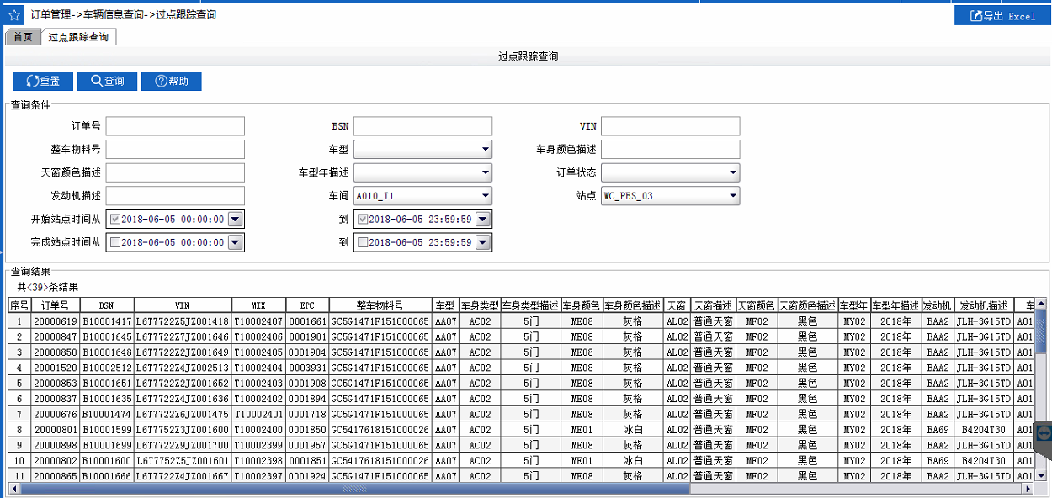

#### 数据说明

过点请求信息

|  |  |  |
| --- | --- | --- |
| **编号** | **字段** | **备注** |
|  | 请求信号 | 数据类型布尔型，等于True时代表有数据发送请求 |
|  | 请求ID | 0~9999，每请求一次自动加一，达到9999时清零 |
|  | 请求类型 | 过点请求 |
|  | 交互模式 | 在线/离线 |
|  | 车辆VIN号 | 当前过点车辆VIN号 |
|  | 位置 |  |

反馈过点信息

|  |  |  |
| --- | --- | --- |
| **编号** | **字段** | **备注** |
|  | 反馈信号 | 数据类型布尔型，等于True时代表反馈数据发送请求 |
|  | 反馈ID | 0~9999，反馈每次请求ID |
|  | 反馈VIN | 反馈请求过点车辆VIN号 |
|  | 数据状态 | 1（正常），其他异常 |

车辆过点信息查询

|  |  |  |
| --- | --- | --- |
| **编号** | **字段说明** | **样例** |
|  | 工单号 |  |
|  | VIN |  |
|  | BSN |  |
|  | 车型 |  |
|  | 车身类型 |  |
|  | 颜色 |  |
|  | 天窗 |  |
|  | 车型年 |  |
|  | 车间 |  |
|  | 站点 |  |
|  | 站点开始时间 |  |
|  | 站点开始班次 |  |
|  | 站点结束时间 |  |
|  | 站点结束班次 |  |

#### 假设及限制

| **编号** | **假设及限制** | **描述** |
| --- | --- | --- |
|  | PLC型号 | 所有与MES通讯的PLC包括AB PLC和； |
|  | 通讯协议 | 所有来自PLC的数据，都将通过以太网通信，并兼容OPC协议； |
|  | 网卡 | PLC自带支持TCP/IP协议、带RJ45网络接口的网卡； |
|  | IP地址 | PLC具有固定的IP地址； |
|  | 权限 | 对于PLC发给MES的数据，MES具有只读权限；对于MES发给PLC的数据，MES具有可读写权限； |
|  | 触发条件 | PLC主动请求，MES反馈； |

### RFID信息请求

当车辆或部件到达RFID信息站点时，PLC通过VIN号向MES请求RFID信息，MES系统接收RFID信息请求，处理成功则反馈车辆或部件的RFID信息给PLC，PLC会接收车辆或部件的RFID信息，如果失败则反馈异常信息给PLC，执行机运系统自身的异常处理流程。

#### 业务流程



|  |  |
| --- | --- |
| **步骤序号** | **步骤描述** |
| 005 | 车辆/部件到达RFID信息请求站点； |
| 010 | PLC通过VIN向MES请求RFID信息； |
| 015 | MES接收RFID信息请求，请求处理成功则反馈车辆或部件的RFID的信息，失败则反馈异常信息 |
| 020 | 如果请求处理成功，MES反馈车辆/部件RFID信息； |
| 025 | 如果请求处理异常，MES反馈异常信息给PLC； |
| 030 | PLC接收MES反馈车辆/部件RFID信息； |

#### 功能用例表

|  |  |  |  |  |
| --- | --- | --- | --- | --- |
| **BPD编号** | **功能名称** | **功能描述** | **类型** | **SOW编号** |
| BPD-04-011.01 | 接收车辆/部件RFID信息请求 | 监听PLC向MES请求车辆/部件RFID信息； | 服务 |  |
| BPD-04-011.02 | 反馈车辆/部件RFID信息 | 接收到车辆/部件RFID信息请求后，将车辆/部件RFID信息反馈PLC； | 服务 |  |

#### 界面样例

无

#### 数据说明

车辆/部件RFID请求信息

|  |  |  |
| --- | --- | --- |
| **编号** | **字段** | **备注** |
|  | 请求信号 | 数据类型布尔型，等于True时代表有数据发送请求 |
|  | 请求ID | 0~9999，每请求一次自动加一，达到9999时清零 |
|  | 请求类型 | RFID信息请求 |
|  | 交互模式 | 在线/离线 |
|  | 车辆VIN号 | 当前过点车辆VIN号 |
|  | 位置 |  |

反馈车辆/部件RFID信息

|  |  |  |
| --- | --- | --- |
| **编号** | **字段** | **备注** |
|  | 反馈信号 | 数据类型布尔型，等于True时代表反馈数据发送请求 |
|  | 反馈ID | 0~9999，反馈每次请求ID |
|  | 反馈RFID信息 | 反馈请求过点车辆VIN号 |
|  | 数据状态 | 1（正常），其他异常 |

#### 假设及限制

| **编号** | **假设及限制** | **描述** |
| --- | --- | --- |
|  | PLC型号 | 所有与MES通讯的PLC包括AB PLC和； |
|  | 通讯协议 | 所有来自PLC的数据，都将通过以太网通信，并兼容OPC协议； |
|  | 网卡 | PLC自带支持TCP/IP协议、带RJ45网络接口的网卡； |
|  | IP地址 | PLC具有固定的IP地址； |
|  | 权限 | 对于PLC发给MES的数据，MES具有只读权限；对于MES发给PLC的数据，MES具有可读写权限； |
|  | 触发条件 | PLC主动请求，MES反馈； |

### 车辆路由

MES系统定义三种路由控制条件：1.车辆存在未关闭的质量问题，2.三坐标抽检等由业务员在MES管理界面维护的需要拉出的车辆，3. 车辆被标记拉出，需要执行拉出同步操作。

当车辆到达路由站点时，PLC通过VIN号向MES请求车辆路由信息，MES系统会校验车辆是否需要执行路由操作，如果需要，则MES反馈车辆路由信息给机运PLC， PLC接收MES车辆路由信息进行路由操作，如MES路由处理异常，则反馈异常信息给PLC，执行机运系统自身的异常处理流程。

#### 业务流程



|  |  |
| --- | --- |
| **步骤序号** | **步骤描述** |
| 005 | MES接收JMC QLS质量问题数据并保存，车辆到达路由站点后，如果此车辆存在未关闭的质量问题，则车辆拉出进入返修区。 |
| 006 | 车辆被标记拉出，需要执行拉出同步操作，在车辆到达该路由后点拉出并记录拉出信息。 |
| 007 | 三坐标抽检等由业务员在MES管理界面维护的需要拉出的车辆，在车辆到达该路由后点拉出并记录拉出信息。 |
| 010 | 车辆到达RFID站点 |
| 015 | PLC通过车辆VIN号向MES请求车辆路由信息； |
| 020 | MES接收车辆路由信息请求； |
| 025 | 如果车辆路由信息请求成功，MES反馈车辆路由信息给PLC； |
| 030 | 如果车辆路由信息请求异常，MES反馈异常信息给PLC； |
| 035 | PLC接收MES车辆路由信息； |

#### 功能用例表

|  |  |  |  |  |
| --- | --- | --- | --- | --- |
| **BPD编号** | **功能名称** | **功能描述** | **类型** | **SOW编号** |
| BPD-04-012.01 | 维护车辆拉出信息 | 业务人员在MES系统管理界面维护车辆拉出信息； | 界面 |  |
| BPD-04-012.02 | 接收车辆路由信息请求 | 监听PLC向MES请求车辆路由信息； | 服务 |  |
| BPD-04-012.03 | 反馈车辆路由信息 | 接收到车辆路由请求后，将车辆路由信息反馈PLC； | 服务 |  |
| BPD-04-012.04 | 更新车辆拉出信息 | MES更新车辆拉出信息； | 服务 |  |
| BPD-04-012.05 | 质量路由信息查询 | 查看车辆路由下发信息； | 界面 |  |

#### 界面样例

标记拉出状态

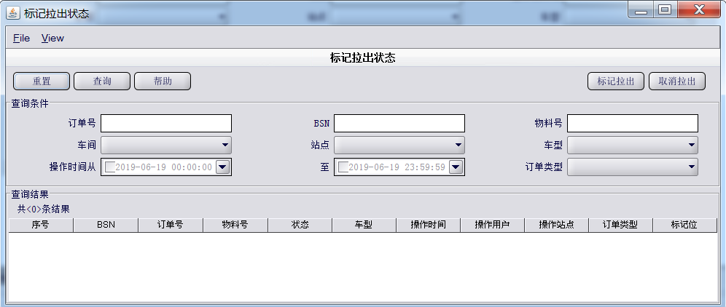

质量路由信息查询

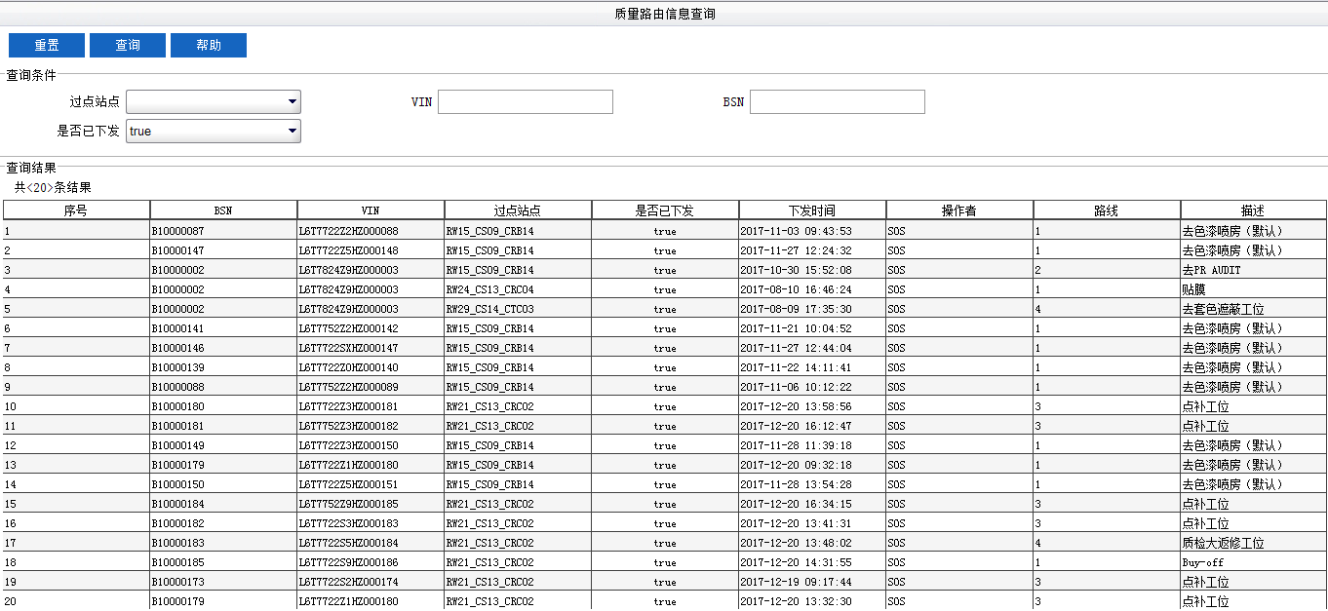

#### 数据说明

车辆拉出信息维护

|  |  |  |
| --- | --- | --- |
| **编号** | **字段说明** | **样例** |
|  | 工单号 |  |
|  | VIN |  |
|  | BSN |  |
|  | 工单类型 |  |
|  | 操作站点 |  |
|  | 标记位 |  |
|  | 操作人 |  |
|  | 操作时间 |  |
|  | 标记位 |  |

车辆路由请求信息

|  |  |  |
| --- | --- | --- |
| **编号** | **字段** | **备注** |
|  | 请求信号 | 数据类型布尔型，等于True时代表有数据发送请求 |
|  | 请求ID | 0~9999，每请求一次自动加一，达到9999时清零 |
|  | 请求类型 | 车辆路由请求 |
|  | 交互模式 | 在线/离线 |
|  | 车辆VIN号 | 当前过点车辆VIN号 |
|  | 位置 |  |
|  | 工单类型 | 后地板/前地板/机舱/左侧围/右侧围/ |

反馈车辆路由信息

|  |  |  |
| --- | --- | --- |
| **编号** | **字段** | **备注** |
|  | 反馈信号 | 数据类型布尔型，等于True时代表反馈数据发送请求 |
|  | 反馈ID | 0~9999，反馈每次请求ID |
|  | 反馈VIN | 反馈请求过点车辆VIN号 |
|  | 数据状态 | 1（正常），其他异常 |

#### 假设及限制

| **编号** | **假设及限制** | **描述** |
| --- | --- | --- |
|  | PLC型号 | 所有与MES通讯的PLC包括AB PLC和； |
|  | 通讯协议 | 所有来自PLC的数据，都将通过以太网通信，并兼容OPC协议； |
|  | 网卡 | PLC自带支持TCP/IP协议、带RJ45网络接口的网卡； |
|  | IP地址 | PLC具有固定的IP地址； |
|  | 权限 | 对于PLC发给MES的数据，MES具有只读权限；对于MES发给PLC的数据，MES具有可读写权限； |
|  | 触发条件 | PLC主动请求，MES反馈； |

### 车辆和部件拉出

车辆或部件到达拉出站点时，机运PLC通过VIN向MES请求路由，如MES系统未记录的车辆标志为拉出车辆，MES反馈PLC不做拉出，流程结束；如MES系统记录的车辆标志为拉出车辆，MES反馈PLC需要将车辆或部件拉出，PLC控制车辆或部件拉出，PLC反馈车辆或部件拉出信息给MES系统，MES系统接收并记录车辆拉出信息，如果此车辆未标记为拉出车辆，则MES将车辆标记为拉出车辆。操作工将拉出跟踪条码贴在拉出车辆或者部件上，通过MES移动端扫描跟踪条码并从PLC中获取拉出车辆或者部件的VIN号后在绑定；业务人员可以在MES系统中查询车辆拉出履历。

#### 业务流程



|  |  |
| --- | --- |
| **步骤序号** | **步骤描述** |
| 005 | 车辆或部件到达拉出站点，机运PLC通过VIN向MES请求路由； |
| 010 | 如果MES系统记录的车辆标志为拉出车辆，MES反馈PLC需要将车辆或部件拉出，PLC控制车辆或部件拉出，如果MES反馈不做拉出则流程结束； |
| 015 | 操作工人工通过PLC触发车辆或部件拉出操作； |
| 020 | PLC获取当时拉出车辆或者部件的VIN号信息； |
| 025 | PLC反馈车辆或部件拉出信息给MES； |
| 030 | MES接收并记录车辆拉出信息； |
| 035 | 如果车辆未标记为拉出车辆，MES将车辆标记为拉出车辆，如果已经标记了则流程结束； |
| 040 | 业务人员可在MES系统中查询车辆拉出履历； |
| 045 | 操作工将拉出跟踪条码贴在拉出车辆或者部件上； |
| 050 | 操作工登录MES移动端设备，选择拉出工位后扫描跟踪条码； |
| 055 | MES从PLC中获取当前拉出车辆或者部件的VIN号信息； |
| 060 | MES记录拉出车辆或者部件与拉出跟踪条码关系； |
| 065 | 操作工将车辆或者部件从生产线拉出； |

#### 功能用例表

|  |  |  |  |  |
| --- | --- | --- | --- | --- |
| **BPD编号** | **功能名称** | **功能描述** | **类型** | **SOW编号** |
| BPD-04-013.01 | 维护车辆拉出信息 | 业务人员在MES系统管理界面维护车辆拉出信息； | 界面 |  |
| BPD-04-013.02 | 接收车辆或部件路由信息请求 | 监听PLC向MES请求车辆或部件路由信息； | 服务 |  |
| BPD-04-013.03 | 反馈车辆或部件路由信息 | 接收到车辆或部件路由请求后，将车辆或部件路由信息反馈PLC； | 服务 |  |
| BPD-04-013.04 | 接收车辆或部件拉出信息请求 | 监听PLC向MES请求车辆或部件拉出请求； | 服务 |  |
| BPD-04-013.05 | 反馈车辆或部件拉出信息 | 接收到车辆或部件拉出请求后，将车辆或部件拉出信息反馈PLC； | 服务 |  |
| BPD-04-013.06 | 更新车辆或部件拉出信息 | MES更新车辆或部件拉出信息； | 服务 |  |
| BPD-04-013.07 | 查询车辆或部件拉出履历 | 业务人员可在MES系统管理界面查询车辆或部件拉出履历； | 界面 |  |
| BPD-04-013.08 | 标记车辆或部件为拉出信息 | MES标记车辆或部件为拉出信息; | 服务 |  |
| BPD-04-013.09 | 查询车辆或部件拉出状态 | 业务人员可在MES系统管理界面查询车辆或部件拉出状态； | 界面 |  |
| BPD-04-013.10 | 扫描跟踪条码 | 业务人员在MES移动终端上扫描车辆或者部件跟踪条码； | 界面 |  |
| BPD-04-013.11 | 获取拉出车辆或者部件VIN号 | MES通过PLC获取当前拉出车辆或者部件VIN号； | 服务 |  |
| BPD-04-013.12 | 记录拉出车辆或者部件VIN号与跟踪条码信息 | 在MES系统记录拉出车辆或者部件VIN号与跟踪条码信息关系； | 服务 |  |

#### 界面样例

维护车辆拉出信息



拉入拉出历史查询界面

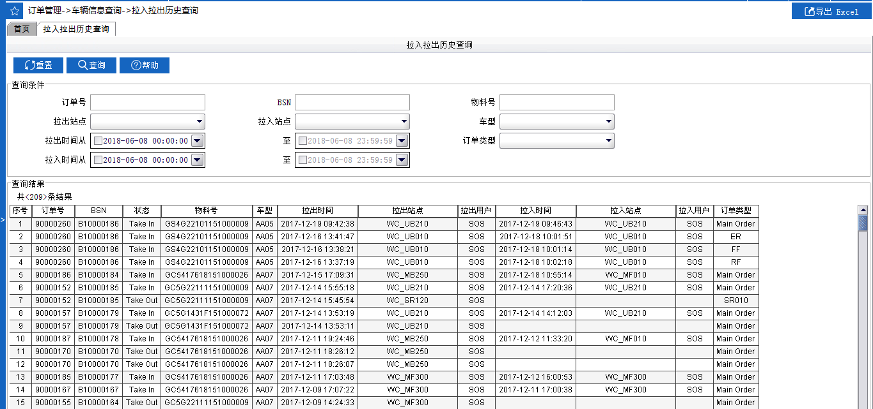

拉入拉出状态查询界面

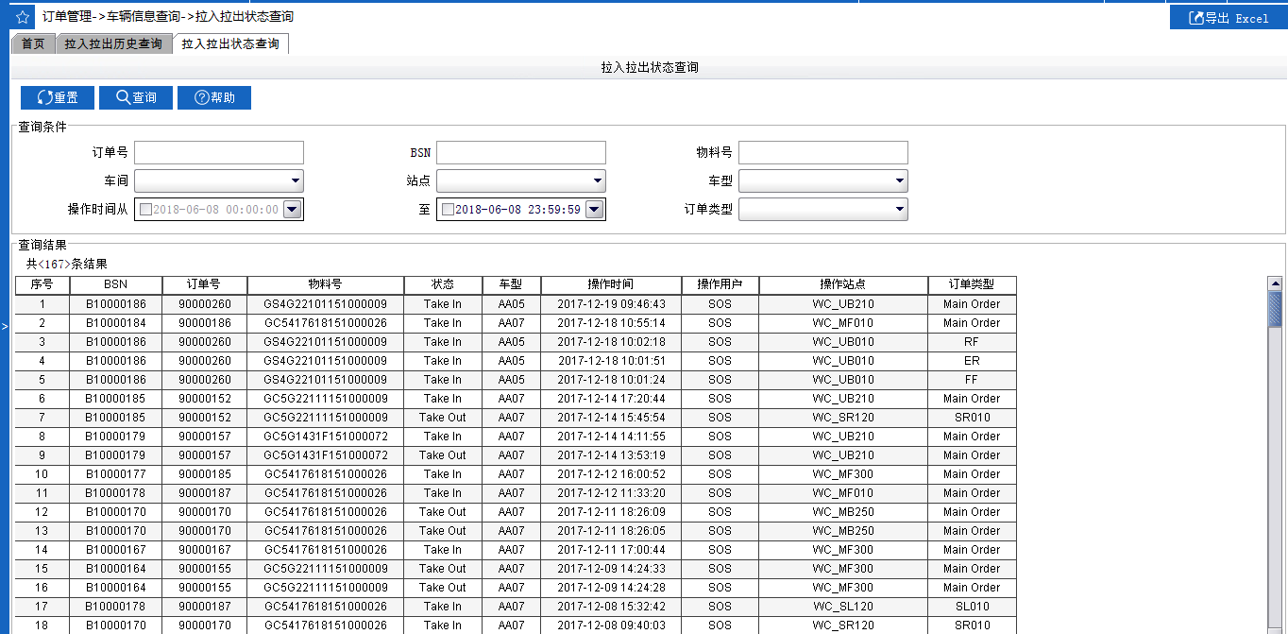

#### 数据说明

车辆和部件拉出请求信息

|  |  |  |
| --- | --- | --- |
| **编号** | **字段** | **备注** |
|  | 请求信号 | 数据类型布尔型，等于True时代表有数据发送请求 |
|  | 请求ID | 0~9999，每请求一次自动加一，达到9999时清零 |
|  | 请求类型 | 拉出请求 |
|  | 交互模式 | 在线/离线 |
|  | 车辆VIN号 | 当前拉出车辆或部件VIN号 |
|  | 位置 |  |
|  | 工单类型 | 后地板/前地板/机舱/左侧围/右侧围/ |

反馈车辆和部件拉出信息

|  |  |  |
| --- | --- | --- |
| **编号** | **字段** | **备注** |
|  | 反馈信号 | 数据类型布尔型，等于True时代表反馈数据发送请求 |
|  | 反馈ID | 0~9999，反馈每次请求ID |
|  | 反馈VIN | 反馈请求过点车辆VIN号 |
|  | 数据状态 | 1（正常），其他异常 |

车辆拉出信息维护

|  |  |  |
| --- | --- | --- |
| **编号** | **字段说明** | **样例** |
|  | 工单号 |  |
|  | VIN |  |
|  | BSN |  |
|  | 车型 |  |
|  | 车身类型 |  |
|  | 颜色 |  |
|  | 天窗 |  |
|  | 车型年 |  |
|  | 车间 |  |
|  | 拉出站点 |  |
|  | 是否拉出 |  |
|  | 拉出时间 |  |

拉入/拉出历史记录信息

|  |  |  |
| --- | --- | --- |
| **编号** | **字段说明** | **样例** |
| 1 | 工单号 |  |
| 2 | 物料号 |  |
| 3 | 顺序 |  |
| 4 | 车型 |  |
| 5 | VIN |  |
| 6 | 拉出站点 |  |
| 7 | 拉入站点 |  |
| 8 | 拉出时间 |  |
| 9 | 拉入时间 |  |
| 10 | 拉出用户 |  |
| 11 | 拉入用户 |  |
| 12 | 工单类型 |  |

拉入/拉出状态信息

|  |  |  |
| --- | --- | --- |
| **编号** | **字段说明** | **样例** |
| 1 | 工单号 |  |
| 2 | 物料号 |  |
| 3 | BSN |  |
| 4 | 状态 |  |
| 5 | 车型 |  |
| 6 | 操作时间 |  |
| 7 | 操作用户 |  |
| 8 | 操作站点 |  |
| 9 | 工单类型 |  |

#### 假设及限制

| **编号** | **假设及限制** | **描述** |
| --- | --- | --- |
|  | PLC型号 | 所有与MES通讯的PLC包括AB PLC和； |
|  | 通讯协议 | 所有来自PLC的数据，都将通过以太网通信，并兼容OPC协议； |
|  | 网卡 | PLC自带支持TCP/IP协议、带RJ45网络接口的网卡； |
|  | IP地址 | PLC具有固定的IP地址； |
|  | 权限 | 对于PLC发给MES的数据，MES具有只读权限；对于MES发给PLC的数据，MES具有可读写权限； |
|  | 触发条件 | PLC主动请求，MES反馈； |

### 车辆和部件拉入

当车辆或部件到达拉入站点时，PLC会通过VIN号和跟踪号向MES请求车辆拉入信号，MES系统接收车辆拉入请求信号，会判断VIN号和跟踪号与拉出时绑定是否一致，MES系统会记录车辆或部件拉入信息，同时MES系统会反馈车辆或部件拉入信息给PLC，如果失败MES系统反馈异常信息给PLC，PLC接到异常反馈后，执行机运系统自身的异常处理流程。业务人员可以在MES系统中查询车辆或部件拉入信息。

#### 业务流程



|  |  |
| --- | --- |
| **步骤序号** | **步骤描述** |
| 005 | 车辆或部件到达拉入站点； |
| 010 | PLC从拉出车辆或者部件获取跟踪条码信息； |
| 015 | PLC通过车辆或部件VIN号和跟踪条码信息向MES请求车辆或部件拉入信息； |
| 020 | MES接收车辆或部件拉入请求 ，判断VIN和跟踪条码与拉出绑定信息是否一致，如果一致则记录车辆拉入信息，失败反馈异常信息给PLC |
| 025 | 如果车辆或部件拉入处理成功，MES记录车辆或部件拉入信息 |
| 030 | MES反馈车辆或部件拉入信息给PLC |
| 035 | 业务人员可在MES系统中查询车辆或部件拉入信息 |
| 040 | 如果车辆或部件拉入处理失败，MES反馈异常信息给PLC |
| 045 | PLC接收车辆拉入信息 |
| 050 | 如果车辆或部件拉入处理成功，MES更新车辆或部件拉入状态 |

#### 功能用例表

|  |  |  |  |  |
| --- | --- | --- | --- | --- |
| **BPD编号** | **功能名称** | **功能描述** | **类型** | **SOW编号** |
| BPD-04-014.01 | 接收车辆或部件拉入请求 | 监听PLC向MES请求车辆或部件拉入； | 服务 |  |
| BPD-04-014.02 | 反馈车辆或部件拉入信息 | 接收到车辆或部件请求后，将车辆或部件拉入信息反馈PLC； | 服务 |  |
| BPD-04-014.03 | 记录车辆或部件拉入信息 | MES记录车辆或部件拉出信息； | 服务 |  |
| BPD-04-014.04 | 更新车辆或部件拉入状态 | MES更新车辆或部件拉出信息； | 服务 |  |
| BPD-04-014.05 | 查询车辆或部件拉入履历 | 业务人员可在MES系统管理界面查询车辆或部件拉入履历； | 界面 |  |
| BPD-04-014.06 | 查询车辆或部件拉入状态 | 业务人员可在MES系统管理界面查询车辆或部件拉入状态； | 界面 |  |

#### 界面样例

同车辆和部件拉出界面

#### 数据说明

车辆路由请求信息

|  |  |  |
| --- | --- | --- |
| **编号** | **字段** | **备注** |
|  | 请求信号 | 数据类型布尔型，等于True时代表有数据发送请求 |
|  | 请求ID | 0~9999，每请求一次自动加一，达到9999时清零 |
|  | 请求类型 | 车辆路由请求 |
|  | 交互模式 | 在线/离线 |
|  | 车辆VIN号 | 当前车辆或部件VIN号 |
|  | 位置 |  |
|  | 工单类型 | 后地板/前地板/机舱/左侧围/右侧围/ |

反馈车辆路由信息

|  |  |  |
| --- | --- | --- |
| **编号** | **字段** | **备注** |
|  | 反馈信号 | 数据类型布尔型，等于True时代表反馈数据发送请求 |
|  | 反馈ID | 0~9999，反馈每次请求ID |
|  | 反馈VIN | 反馈请求车辆或部件VIN号 |
|  | 数据状态 | 1（正常），其他异常 |

#### 假设及限制

| **编号** | **假设及限制** | **描述** |
| --- | --- | --- |
|  | PLC型号 | 所有与MES通讯的PLC包括AB PLC和； |
|  | 通讯协议 | 所有来自PLC的数据，都将通过以太网通信，并兼容OPC协议； |
|  | 网卡 | PLC自带支持TCP/IP协议、带RJ45网络接口的网卡； |
|  | IP地址 | PLC具有固定的IP地址； |
|  | 权限 | 对于PLC发给MES的数据，MES具有只读权限；对于MES发给PLC的数据，MES具有可读写权限； |
|  | 触发条件 | PLC主动请求，MES反馈； |
|  | 拉入防错 | 拉出/拉入扫码防错方案待定，MES可按确认后的方案修改系统功能设计。 |

### 车辆队列广播EP系统

MES系统根据车辆过点信息生成车辆队列数据，当车辆经过系统配置的站点时，MES系统将系统队列信息并通过WebService接口发送给EP等第三方系统，EP等第三方系统接收车辆队列信息后，执行本系统业务处理。

#### 业务流程



|  |  |
| --- | --- |
| **步骤序号** | **步骤描述** |
| 005 | MES系统采集车辆过点信息； |
| 010 | 在MES系统内提前维护车辆队列主数据 |
| 015 | MES系统内生成队列信息 |
| 020 | MES将车辆队列信息发送EP系统 |
| 025 | EP系统接收MES系统车辆队列信息 |
| 030 | EP系统进行进一步业务处理并最终形成广播队列 |

#### 功能用例表

|  |  |  |  |  |
| --- | --- | --- | --- | --- |
| **BPD编号** | **功能名称** | **功能描述** | **类型** | **SOW编号** |
| BPD-04-015.01 | 接收车辆过点请求 | 监听PLC向MES请求车辆过点； | 服务 |  |
| BPD-04-015.02 | 反馈车辆过点信息 | 接收到过点请求后，将过点信息反馈PLC； | 服务 |  |
| BPD-04-015.03 | 发送车辆队列信息给EP系统 | 接收到过点请求，处理成功后发送车辆队列信息给EP系统； | 服务 |  |

#### 界面样例

无

#### 数据说明

过点请求信息

|  |  |  |
| --- | --- | --- |
| **编号** | **字段** | **备注** |
|  | 请求信号 | 数据类型布尔型，等于True时代表有数据发送请求 |
|  | 请求ID | 0~9999，每请求一次自动加一，达到9999时清零 |
|  | 请求类型 | 过点请求 |
|  | 交互模式 | 在线/离线 |
|  | 车辆VIN号 | 当前过点车辆VIN号 |
|  | 位置 |  |

反馈过点信息

|  |  |  |
| --- | --- | --- |
| **编号** | **字段** | **备注** |
|  | 反馈信号 | 数据类型布尔型，等于True时代表反馈数据发送请求 |
|  | 反馈ID | 0~9999，反馈每次请求ID |
|  | 反馈VIN | 反馈请求过点车辆VIN号 |
|  | 数据状态 | 1（正常），其他异常 |

#### 假设及限制

| **编号** | **假设及限制** | **描述** |
| --- | --- | --- |
|  | PLC型号 | 所有与MES通讯的PLC包括AB PLC； |
|  | 通讯协议 | 所有来自PLC的数据，都将通过以太网通信，并兼容OPC协议； |
|  | 网卡 | PLC自带支持TCP/IP协议、带RJ45网络接口的网卡； |
|  | IP地址 | PLC具有固定的IP地址； |
|  | 权限 | 对于PLC发给MES的数据，MES具有只读权限；对于MES发给PLC的数据，MES具有可读写权限； |
|  | 触发条件 | PLC主动请求，MES反馈； |

### 装车单打印

业务管理人员在MES系统中维护打印任务相关主数据、打印机主数据、装车单打印模板主数据。MES系统接收后地板工单启动请求，当后地板工单启动请求处理成功后发送装车单给打印设备，打印设备接收装车单打印信息进行并进行打印操作，如果发送失败则根据规则尝试重新进行进行发送，同时MES系统会记录发送失败的相关信息。

#### 业务流程



|  |  |
| --- | --- |
| **步骤序号** | **步骤描述** |
| 005 | MES接收后地板工单启动请求，后地板工单启动成功则发送总装装车单给打印机，启动失败则流程结束 |
| 010 | MES发送主线装车单打印信息给打印机，如果发送失败则一直发送知道成功为止 |
| 015 | 打印机接收总装装车单打印信息 |
| 020 | 打印总装装车单 |

#### 功能用例表

|  |  |  |  |  |
| --- | --- | --- | --- | --- |
| **BPD编号** | **功能名称** | **功能描述** | **类型** | **SOW编号** |
| BPD-04-016.01 | 打印机配置 | 在MES系统配置打印机； | 界面 |  |
| BPD-04-016.02 | 打印任务配置 | 在MES系统配置打印任务； | 界面 |  |
| BPD-04-016.03 | 打印业务配置 | 在MES系统中配置打印任务与业务关系； | 界面 |  |
| BPD-04-016.04 | 打印模板配置 | 在MES系统配置打印模板； | 界面 |  |
| BPD-04-016.05 | 生成装配单打印任务 | MES根据配置的主数据，生成装配单打印任务，装配单包括：总装装配单 | 服务 |  |
| BPD-04-016.06 | 打印装配单 | 根据打印任务在对应打印机上打印装配单 | 服务 |  |

#### 界面样例

打印配置界面

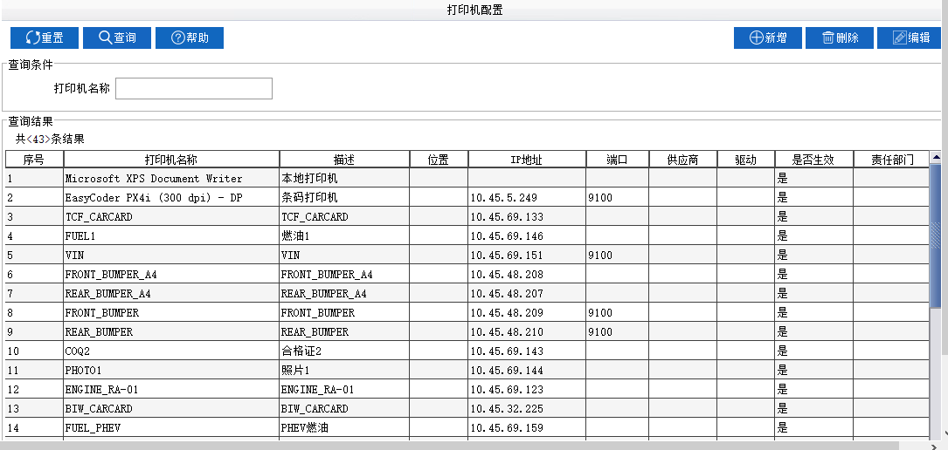

打印任务配置界面

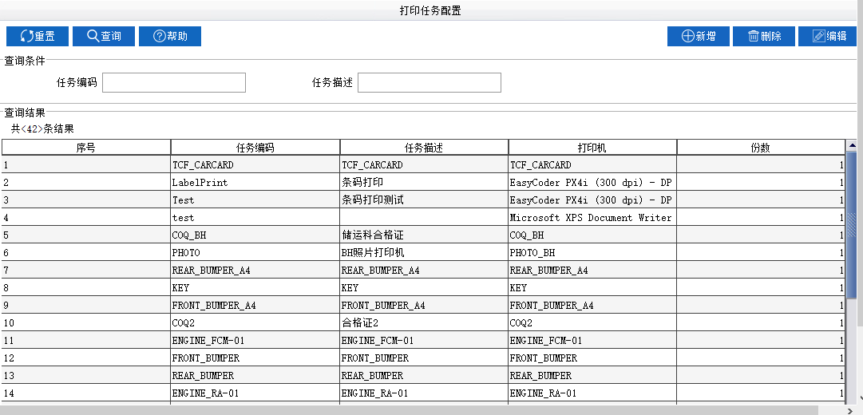

打印业务配置界面

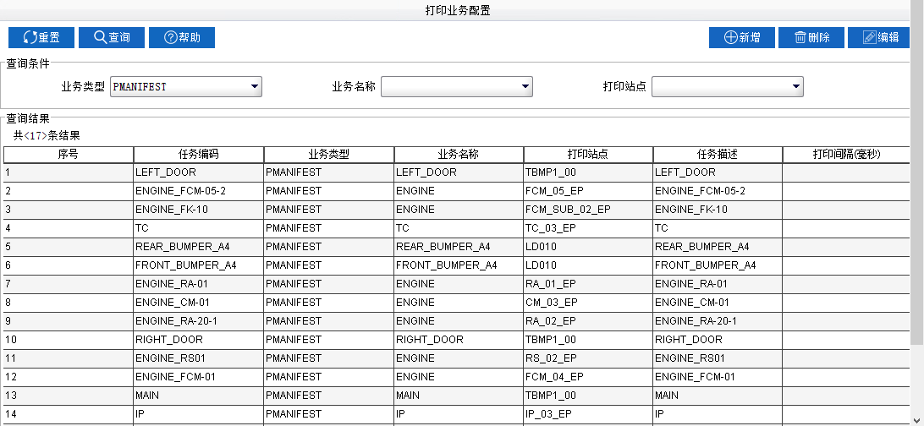

打印事件配置界面

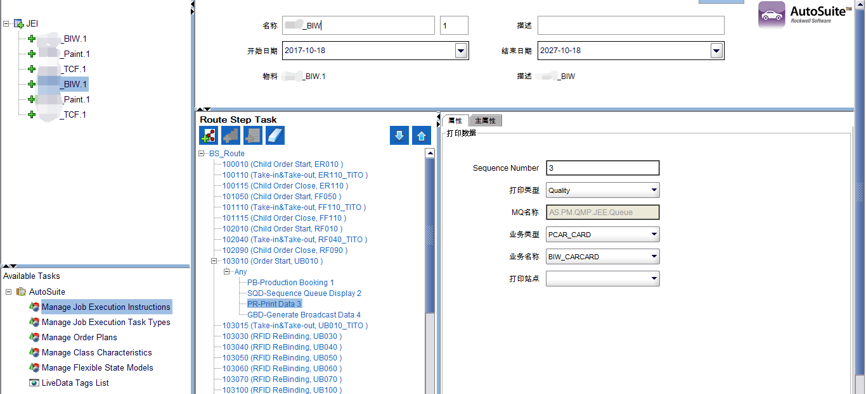

装车单数据项配置界面

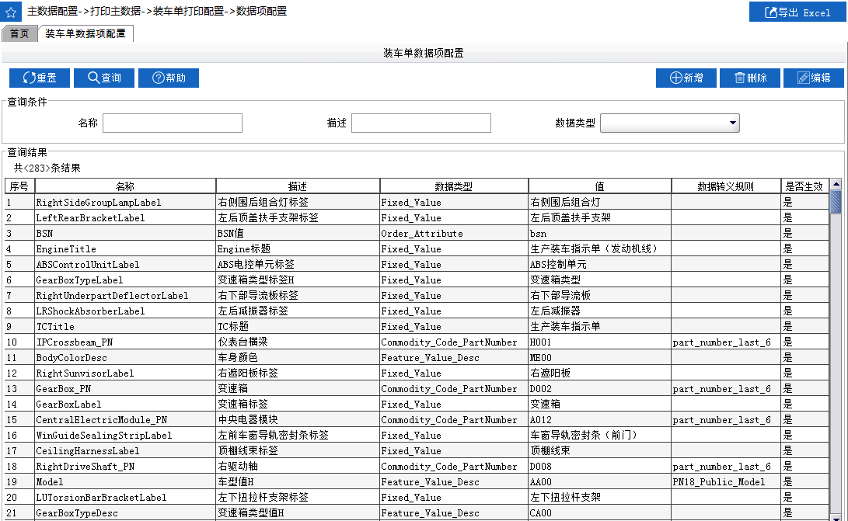

装车单数据模板配置

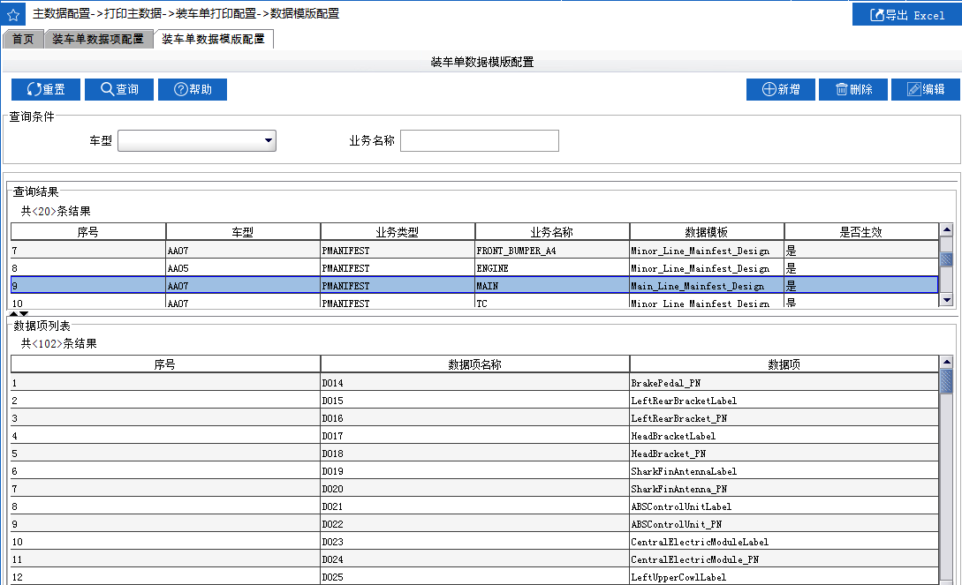

装车单特征组配置

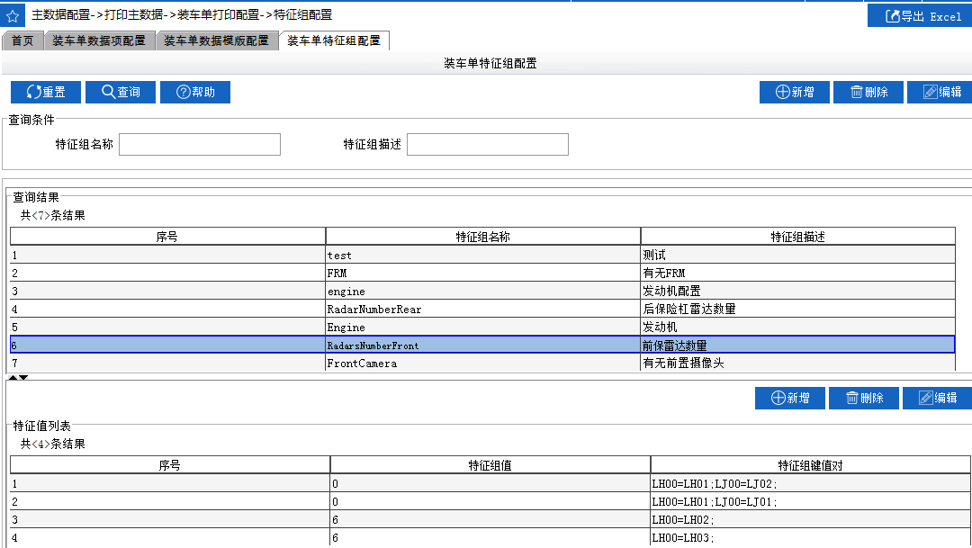

转义规则配置界面

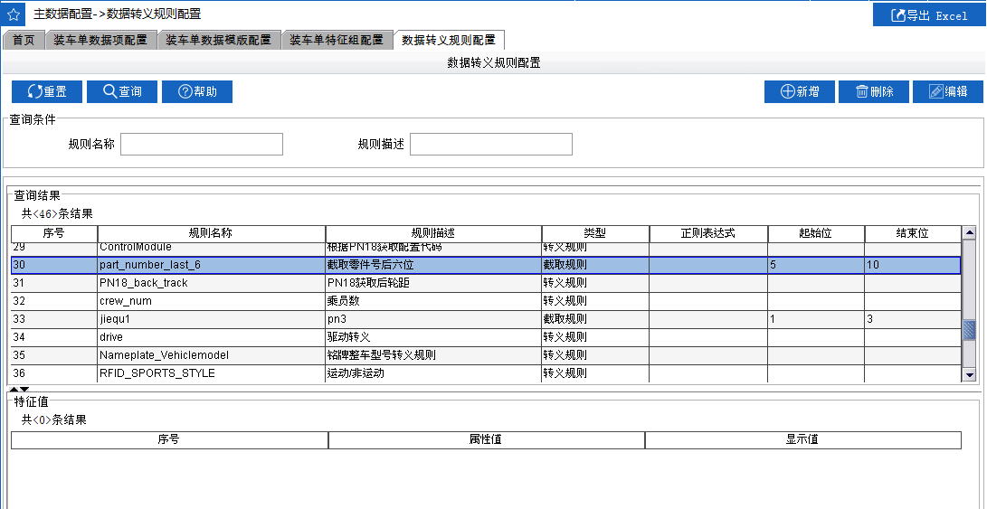

#### 装车单样式

总装装配单

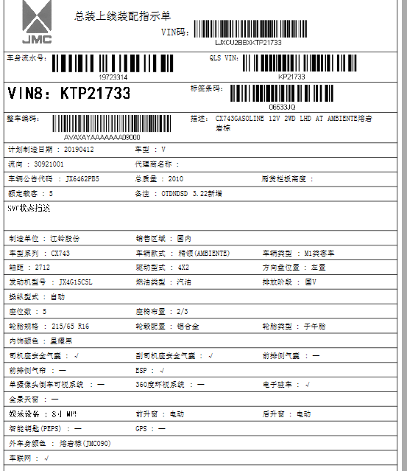

#### 数据说明

打印机配置

|  |  |  |
| --- | --- | --- |
| **编号** | **字段说明** | **样例** |
| 1 | 打印机名称 |  |
| 2 | 位置 |  |
| 3 | 地址 |  |
| 4 | 驱动 |  |
| 5 | 描述 |  |
| 6 | 部门 |  |
| 7 | 端口 |  |
| 8 | 供应商 |  |
| 9 | 密码 |  |
| 10 | 是否启用 |  |

打印机任务配置

|  |  |  |
| --- | --- | --- |
| **编号** | **字段说明** | **样例** |
| 1 | 工作编码 |  |
| 2 | 工作类型 |  |
| 3 | 描述 |  |
| 4 | 打印机 |  |
| 5 | 份数 |  |

打印业务配置

|  |  |  |
| --- | --- | --- |
| **编号** | **字段说明** | **样例** |
| 1 | 工作 |  |
| 2 | 业务 |  |
| 3 | 用途 |  |
| 4 | 打印间隔（毫秒） |  |

装车单打印项

|  |  |  |
| --- | --- | --- |
| **编号** | **字段说明** | **样例** |
|  | 打印项名称 |  |
|  | 打印项描述 |  |
|  | 装车单 |  |
|  | 类型 |  |
|  | 常量值/特征码组/零件分组 |  |
|  | 显示规则 |  |

特征码组信息

|  |  |  |
| --- | --- | --- |
| **编号** | **字段说明** | **样例** |
|  | 特征码组名称 |  |
|  | 特征码组描述 |  |
|  | 默认值 |  |
|  | 类型 |  |
|  | 常量值/特征码组/零件分组 |  |
|  | 显示规则 |  |

特征码组显示值明细

|  |  |  |
| --- | --- | --- |
| **编号** | **字段说明** | **样例** |
|  | 特征码名称 |  |
|  | 特征码描述 |  |
|  | 特征码值 |  |
|  | 关系类型 |  |

装车单显示规则明细

|  |  |  |
| --- | --- | --- |
| **编号** | **字段说明** | **样例** |
|  | 规则名称 |  |
|  | 规则描述 |  |
|  | 类型 |  |
|  | 起始位 |  |
|  | 结束位 |  |
|  | 正则表达式 |  |

装车单显示转义规则明细

|  |  |  |
| --- | --- | --- |
| **编号** | **字段说明** | **样例** |
|  | 属性值 |  |
|  | 显示值 |  |

#### 假设及限制

| **编号** | **假设及限制** | **描述** |
| --- | --- | --- |
|  |  |  |

### 作业指导书

业务管理员在MES系统内建立或更新作业指导书相关主数据，当有新建或更新已有的作业指导书主数据时，MES系统会自动生成指导数据并通过接口将作业指导数据发送给EP系统，EP系统进行作业指导书数据接收，进行进一步业务处理，最终展示作业指导书。

#### 业务流程



|  |  |
| --- | --- |
| **步骤序号** | **步骤描述** |
| 005 | MES系统中新建作业指导书主数据，主数据包括：工位、JPH、工序、编号、版本、文件名称、操作类型等信息； |
| 010 | 更新已存在的作业指导书主数据； |
| 015 | MES生成作业指导数据； |
| 020 | MES发送作业指导数据给EP系统； |
| 025 | EP系统接收作业指导数据； |
| 030 | EP系统展示作业指导书； |

#### 功能用例表

|  |  |  |  |  |
| --- | --- | --- | --- | --- |
| **BPD编号** | **功能名称** | **功能描述** | **类型** | **SOW编号** |
| BPD-04-017.01 | 维护作业指导书主数据 | MES系统维护作业指导书主数据 | 界面 |  |
| BPD-04-017.02 | 生成作业指导书数据 | MES根据维护得作业指导书主数据生成作业指导书数据 | 服务 |  |
| BPD-04-017.03 | 发送作业指导数据 | MES发送作业指导数据给EP系统 | 服务 |  |

#### 界面样例

//TODO

#### 数据说明

//TODO

#### 假设及限制

| **编号** | **假设及限制** | **描述** |
| --- | --- | --- |
|  |  |  |

# 功能站点需求

MES系统将在以上提到的车间中实施。实施的MES功能主要包括以下方面：

* 计划执行：计划接收、计划调整、计划发布、计划报工、计划查询。

## 焊装车间

### MES功能站点布局



### 站点功能需求

|  |  |  |  |  |
| --- | --- | --- | --- | --- |
| **序号** | **站点/区域** | **功能** | **备注** | **MES功能** |
|  | RC10 | BSN号生成 | BSN号生成，并与工单进行绑定 | 是 |
|  | RC10 | RFID号生成 | 生成RFID号并与工单进行绑定 | 是 |
|  | RC10 | 工单下发 | PLC向MES发送工单请求，MES接受成功后将生产工单下发给PLC | 是 |
|  | RC10 | 工单启动 | PLC向MES发送工单启动请求，MES将启动成功的生产工单下发给PLC | 是 |
|  | RC10 | 车辆过点 | PLC系统向MES系统发送车辆过点信息，MES系统记录过点信息； | 是 |
|  | RC80 | 质量路由 | PLC通过VIN号向MES请求车辆路由信息，MES接受成功后将路由信息发送给PLC | 是 |
|  | RC80 | 拉入 | PLC读取RFID的信息发送车辆信息给MES系统，请求拉入，MES接收后进行拉入处理并纪录，并将拉入信息发送给PLC | 是 |
|  | RC80 | 拉出 | PLC读取RFID的信息发送车辆信息给MES系统，请求拉入，MES接收后进行拉入处理并纪录，并将拉出信息发送给PLC | 是 |
|  | RC80 | 子工单关闭 | PLC向MES发送子工单关闭请求，MES接收成功后将工单关闭信息发给PLC | 是 |
|  | FF10 | 子工单下发 | PLC向MES发送子工单生产计划请求，MES接收后判断是否有计划，有将计划发给PLC，没有反馈异常信息，并记录 | 是 |
|  | FF10 | 子工单启动 | PLC向MES发送子工单启动请求，MES接收成功后将工单启动信息发给PLC | 是 |
|  | FF50 | 质量路由 | PLC通过VIN号向MES请求车辆路由信息，MES接受成功后将路由信息发送给PLC | 是 |
|  | FF50 | 拉入 | PLC读取RFID的信息发送车辆信息给MES系统，请求拉入，MES接收后进行拉入处理并纪录，并将拉入信息发送给PLC | 是 |
|  | FF50 | 拉出 | PLC反馈车辆部件拉出信息给MES，MES接收到请求后纪录， | 是 |
|  | FF50 | 子工单关闭 | PLC向MES发送子工单关闭请求，MES接收成功后将工单关闭信息发给PLC | 是 |
|  | EC10 | 子工单下发 | PLC向MES发送子工单生产计划请求，MES接收后判断是否有计划，有将计划发给PLC，没有反馈异常信息，并记录 | 是 |
|  | EC10 | 子工单启动 | PLC向MES发送子工单启动请求，MES接收成功后将工单启动信息发给PLC | 是 |
|  | EC50 | 质量路由 | PLC通过VIN号向MES请求车辆路由信息，MES接受成功后将路由信息发送给PLC | 是 |
|  | EC50 | 拉入 | PLC读取RFID的信息发送车辆信息给MES系统，请求拉入，MES接收后进行拉入处理并纪录，并将拉入信息发送给PLC | 是 |
|  | EC50 | 拉出 | PLC读取RFID的信息发送车辆信息给MES系统，请求拉出，MES接收后进行拉出处理并纪录，并将拉出信息发送给PLC | 是 |
|  | EC50 | 子订单关闭 | PLC向MES发送子订单关闭请求，MES接收成功后将工单关闭信息发给PLC | 是 |
|  | UB10 | 车辆过点 | PLC系统向MES系统发送车辆过点信息，MES系统记录过点信息； | 是 |
|  | UB10 | 打印标签 | 打印VIN标签 | 是 |
|  | UB10 | 质量路由 | PLC通过VIN号向MES请求车辆路由信息，MES接受成功后将路由信息发送给PLC | 是 |
|  | UB175 | 拉入 | PLC读取RFID的信息发送车辆信息给MES系统，请求拉入，MES接收后进行拉入处理并纪录，并将拉入信息发送给PLC | 是 |
|  | UB175 | 拉出 | PLC读取RFID的信息发送车辆信息给MES系统，请求拉出，MES接收后进行拉出处理并纪录，并将拉出信息发送给PLC | 是 |
|  | BS010 | 子工单下发 | PLC向MES发送子工单生产计划请求，MES接收后判断是否有计划，有将计划发给PLC，没有反馈异常信息，并记录 | 是 |
|  | BS010 | 子工单启动 | PLC向MES发送子订单启动请求，MES接收成功后将工单启动信息发给PLC | 是 |
|  | MB10  （MB线头升降机） | 车辆过点 | PLC系统向MES系统发送车辆过点信息，MES系统记录过点信息； | 是 |
|  | MB20 | 拉出 | PLC读取RFID的信息发送车辆信息给MES系统，请求拉出，MES接收后进行拉出处理并纪录，并将拉出信息发送给PLC | 是 |
|  | MB20 | 拉入 | PLC读取RFID的信息发送车辆信息给MES系统，请求拉入，MES接收后进行拉入处理并纪录，并将拉入信息发送给PLC | 是 |
|  | MB20 | 质量路由 | PLC通过VIN号向MES请求车辆路由信息，MES接受成功后将路由信息发送给PLC | 是 |
|  | RB10  （RB补焊线头升降机） | 车辆过点 | PLC系统向MES系统发送车辆过点信息，MES系统记录过点信息； | 是 |
|  | RB010 | 拉入 | PLC读取RFID的信息发送车辆信息给MES系统，请求拉入，MES接收后进行拉入处理并纪录，并将拉入信息发送给PLC | 是 |
|  | RB010 | 拉出 | PLC读取RFID的信息发送车辆信息给MES系统，请求拉出，MES接收后进行拉出处理并纪录，并将拉出信息发送给PLC | 是 |
|  | RB010 | 质量路由 | PLC通过VIN号向MES请求车辆路由信息，MES接受成功后将路由信息发送给PLC | 是 |
|  | RB060 | 拉入 | PLC读取RFID的信息发送车辆信息给MES系统，请求拉入，MES接收后进行拉入处理并纪录，并将拉入信息发送给PLC | 是 |
|  | RB060 | 拉出 | PLC读取RFID的信息发送车辆信息给MES系统，请求拉出，MES接收后进行拉出处理并纪录，并将拉出信息发送给PLC | 是 |
|  | RB060 | 质量路由 | PLC通过VIN号向MES请求车辆路由信息，MES接受成功后将路由信息发送给PLC | 是 |
|  | 空中台车、滑撬转接工位（RB60后） | 车辆过点 | PLC系统向MES系统发送车辆过点信息，MES系统记录过点信息； | 是 |
|  | RB010 | 拉入 | PLC读取RFID的信息发送车辆信息给MES系统，请求拉入，MES接收后进行拉入处理并纪录，并将拉入信息发送给PLC | 是 |
|  | RB010 | 拉出 | PLC读取RFID的信息发送车辆信息给MES系统，请求拉出，MES接收后进行拉出处理并纪录，并将拉出信息发送给PLC | 是 |
|  | RB010 | 质量路由 | PLC通过VIN号向MES请求车辆路由信息，MES接受成功后将路由信息发送给PLC | 是 |
|  | FD10R | 分线计划下发 | PLC向MES发送分线生产计划请求，MES接收后判断是否有计划，有将计划发给PLC，没有反馈异常信息，并记录 | 是 |
|  | FD10R | 分线计划启动 | PLC向MES发送分线生产计划启动请求信息，MES接收后将生产计划启动信息发送给PLC并纪录 | 是 |
|  | RRD70 | 分线计划关闭 | PLC向MES发送分线生产计划关闭请求信息，MES接收后将生产计划关闭信息发送给PLC并记录 | 是 |
|  | LRD70 | 分线计划关闭 | PLC向MES发送分线生产计划关闭请求信息，MES接收后将生产计划关闭信息发送给PLC并记录 | 是 |
|  | TG80 | 分线计划关闭 | PLC向MES发送分线生产计划关闭请求信息，MES接收后将生产计划关闭信息发送给PLC并记录 | 是 |
|  | 调整线1工位（调整线头升降机） | 车辆过点 | PLC系统向MES系统发送车辆过点信息，MES系统记录过点信息； | 是 |
|  | 调整线1工位 | 拉入 | PLC读取RFID的信息发送车辆信息给MES系统，请求拉入，MES接收后进行拉入处理并纪录，并将拉入信息发送给PLC | 是 |
|  | 调整线1工位 | 拉出 | PLC读取RFID的信息发送车辆信息给MES系统，请求拉出，MES接收后进行拉出处理并纪录，并将拉出信息发送给PLC | 是 |
|  | 扫尾线11工位（线尾后升降机） | 车辆过点 | PLC系统向MES系统发送车辆过点信息，MES系统记录过点信息； | 是 |
|  | 空中离线返修岔道 | 车辆过点 | PLC系统向MES系统发送车辆过点信息，MES系统记录过点信息； | 是 |
|  | 空中离线返修岔道 | 拉出 | PLC读取RFID的信息发送车辆信息给MES系统，请求拉出，MES接收后进行拉出处理并纪录，并将拉出信息发送给PLC | 是 |
|  | 空中离线返修岔道 | 车辆过点 | PLC读取RFID的信息发送车辆信息给MES系统，请求拉出，MES接收后进行拉出处理并纪录，并将拉出信息发送给PLC | 是 |
|  | 空中离线返修岔道 | 质量路由 | PLC通过VIN号向MES请求车辆路由信息，MES接受成功后将路由信息发送给PLC | 是 |
|  | 空中离线返修岔道 | 报工 | MES接收到过点信息，在此站点发送报工数据给SAP； | 是 |
|  | 离线返修线尾升降机 | 车辆过点 | PLC系统向MES系统发送车辆过点信息，MES系统记录过点信息； | 是 |
|  | 焊装出口  （焊装滑撬转接工位） | 车辆过点 | PLC系统向MES系统发送车辆过点信息，MES系统记录过点信息； | 是 |
|  | 前地板离线返修 | QLS | 质量站点 | 否 |
|  | 后地板离线返修 | QLS | 质量站点 | 否 |
|  | 机舱离线返修 | QLS | 质量站点 | 否 |
|  | 左侧围离线返修 | QLS | 质量站点 | 否 |
|  | 右侧围离线返修 | QLS | 质量站点 | 否 |
|  | 右侧门离线返修 | QLS | 质量站点 | 否 |
|  | 左侧门离线返修 | QLS | 质量站点 | 否 |
|  | 前后盖离线返修 | QLS | 质量站点 | 否 |
|  | UB175 | QLS | 质量站点 | 否 |
|  | MB20 | QLS | 质量站点 | 否 |
|  | 白车身评审 | QLS | 质量站点 | 否 |
|  | 打磨返修工位 | QLS | 质量站点 | 否 |

# 系统集成方案

下图为MES与外围系统接口架构图，接口主要分为两种：业务系统集成、控制系统集成。

## 业务系统集成

|  |  |
| --- | --- |
| **序号** | **名称** |
|  | JMC MES Technical Protocol-EP-Ve-20200407 |
|  | JMC MES Technical Protocol-QLS-V1.0-20200414 |
|  | JMC MES Technical Protocol-EAM-V1.3-20200408 |
|  | JMC MES Technical Protocol-RFID-V1.2-20191211 |
|  |  |
|  |  |
|  |  |
|  |  |
|  |  |
|  |  |

## 控制系统集成

|  |  |
| --- | --- |
| **序号** | **名称** |
|  | JMC MES Automation Integration Design-Vc-AB-BIW-20200414 |
|  |  |

# 附录 – 术语解释

本节提供了这个文档中的缩写定义和术语。

|  |  |
| --- | --- |
| **术语** | **说明** |
| ACC | 适应型巡航控制 |
| AHBD | 自动头梁浸渍 |
| ASRS | 自动存储和检索系统 |
| BIW | 白车身 |
| BSAQ | 质量平衡单议程 |
| BSN | 车身序列号 |
| BMS | 电池管理系统 |
| BMU | 电池管理单元 |
| CAL | 客户验收线 |
| CCR | 中央控制室（生产神经-中心） |
| COP | 生产一致性 |
| CQOS | 客户质量操作系统 |
| EBHS | 工程体孔大小 |
| EQOS | 工程质量操作系统 |
| Ethernet/IP | 以太网工业协议 |
| FSO | 开模成功 |
| FTT | 直通率 |
| IO | 内部订单 |
| IP | 仪表板 |
| JIS | 准时化顺序供应 |
| JIT | 准时制生产 |
| JPH | 单位时间工作量 |
| LQOS | 品质品行系统 |
| MQOS | 制造质量操作系统 |
| OEE | 整体设备效率 |
| OLE | 整体生产线效率 |
| OPR | 操作性能率 |
| OTA | 偏离轨道区域 |
| PBS | 涂装车身缓冲区 |
| PFEP | 每个产品做计划 |
| RTY | 流通合格率 |
| SIP | 标准化检验过程 |
| SQDCM | 安全，质量，缺陷，成本，平衡计分卡 |
| TEM | 总设备监控 |
| TLS | 投产序列（分配序列顺序的VIN 号） |
| UBS | Under Body Section |
| VIN | 车辆识别号 |
| WBS | 白车身缓冲区 |
| WES | 工作元件步骤 |

# 附录 – 批准签字

|  |  |  |  |
| --- | --- | --- | --- |
| **罗克韦尔自动化（中国）有限公司** | **签名** | **日期** | **备注** |
|  |  |  |
| **江铃汽车有限公司** | **签名** | **日期** |  |
| 数字化 |  |  |  |
|  |  |  |
|  |  |  |
| 设备 |  |  |  |
|  |  |  |
|  |  |  |
| 生产制造 |  |  |  |
|  |  |  |
|  |  |  |
| 工艺质量 |  |  |  |
|  |  |  |
|  |  |  |
| IT |  |  |  |
|  |  |  |
|  |  |  |
|  |  |  |
|  |  |  |  |
|  |  |  |  |
|  |  |  |  |

# 附录 – 待确认问题

|  |  |  |  |
| --- | --- | --- | --- |
| 序号 | 待确认项 | 影响章节 | 负责部门 |
|  | MES与柯马机运自动化接口协议确认 |  | 焊装 |
|  |  |  |  |
|  |  |  |  |
|  |  |  |  |
|  |  |  |  |
|  |  |  |  |
|  |  |  |  |
|  |  |  |  |
|  |  |  |  |
|  |  |  |  |
|  |  |  |  |
|  |  |  |  |
|  |  |  |  |
|  |  |  |  |
|  |  |  |  |
|  |  |  |  |
|  |  |  |  |
|  |  |  |  |

备注：

# 附录 – 硬件布局图



|  |  |  |  |  |  |  |  |  |
| --- | --- | --- | --- | --- | --- | --- | --- | --- |
| **焊装车间设备统计** | | | | | | | | |
| 序号 | 站点 | IPC | 打印机 | 扫描枪 | 单面屏  ANDOM | 双面屏  ANDOM | PDA | FRID扫描设备 |
| 1 | 前地板线 |  |  |  |  | **1** |  |  |
| 2 | 后地板线 |  |  |  |  | **1** |  |  |
| 3 | 机舱线 |  |  |  |  | **1** |  |  |
| 4 | 左侧围 |  |  |  |  | **1** |  |  |
| 5 | 右侧围 |  |  |  |  | **1** |  |  |
| 6 | 右前后门 |  |  |  |  | **1** |  |  |
| 7 | 主焊线 |  | **1** |  |  | **2** |  |  |
| 8 | 补焊线 |  |  |  |  | **1** |  |  |
| 9 | 顶盖 |  |  |  |  | **1** |  |  |
| 10 | 地面调整线 |  |  |  |  | **1** |  |  |
| 汇总 | | **0** | **1** | **0** | **0** | **11** | **0** | **0** |